
دانشگاه فنی و حرفه‌ای
دانشکده فنی و حرفه‌ای دختران دکتر شریعتی
پایان‌نامه کارشناسی پیوسته
رشته کامپیوتر گرایش نرم‌افزار
عنوان پروژه
Mentorito: طراحی و پیاده‌سازی سیستم مدیریت یادگیری هوشمند مبتنی بر هوش مصنوعی با قابلیت تولید خودکار آزمون، تحلیل یادگیری تطبیقی و توصیه‌گر دوره شخصی‌سازی‌شده
نگارش:
فائزه دلیلی
استاد راهنما:
سرکار خانم ستاره امیری

06/1405



تقدیر و تشکر
سپاس و ستایش پروردگار یکتا را که در تمامی مراحل زندگی، همواره یاری‌رسان و پشتیبان من بوده است.
بدین‌وسیله بر خود لازم می‌دانم از استاد راهنمای گرانقدر، سرکار خانم ستاره امیری، صمیمانه تشکر و قدردانی نمایم که با دانش، تجربه، صبر و راهنمایی‌های ارزشمند خود، در تمامی مراحل انجام این پروژه همراه و پشتیبان من بودند. بی‌تردید، پیشنهادها، نظرات سازنده و راهنمایی‌های علمی ایشان نقش مهمی در شکل‌گیری، پیشبرد و تکمیل این پروژه داشته است و بدون حمایت و همراهی ایشان، دستیابی به نتیجه مطلوب امکان‌پذیر نبود.
همچنین صمیمانه از پدر و مادرم و خانواده عزیزم تشکر می‌کنم که با محبت، حمایت‌های بی‌دریغ، صبوری و دلگرمی همیشگی، در تمام مسیر تحصیل و انجام این پروژه در کنار من بودند. بی‌شک بخش بزرگی از انگیزه و توان ادامه این مسیر را مدیون حمایت و همراهی آنان هستم.
در پایان، از تمامی اساتید، دوستان و عزیزانی که به هر نحو، با راهنمایی، همکاری و حمایت خود در مسیر انجام این پروژه مرا یاری نمودند، صمیمانه سپاسگزارم. از خداوند متعال برای همه این عزیزان، سلامتی، سربلندی و موفقیت روزافزون خواستارم.

فهرست نوشتار

فصل اول : کلیات تحقیق 9
۱-۱ مقدمه 9
۲-۱ انگیزه انجام پروژه 10
۳-۱ بیان مسئله 12
۴-۱ اهمیت و ضرورت انجام پروژه 13
۵-۱ اهداف پروژه 14
۱-۵-۱ هدف اصلی 14
۲-۵-۱ اهداف فرعی 15
۳-۵-۱خلاصه اهداف و خروجی‌های مورد انتظار 15
۶-۱روش انجام کار 16
۷-۱ محدوده پروژه 17
۸-۱ ساختار کلی پایان‌نامه 18
۹-۱ جمع‌بندی فصل 19
فصل دوم : مبانی نظری و بررسی سامانه‌های مدیریت یادگیری موجود 20
۲-۱ مقدمه 20
۲-۲ آموزش الکترونیکی 20
۲-۳ تعریف سامانه مدیریت یادگیری 21
۲-۴ سیر تحول سامانه‌های مدیریت یادگیری 21
۲-۵ ویژگی‌ها و قابلیت‌های اصلی LMS 22
۲-۵-۱ مدیریت کاربران و نقش‌ها 22
۲-۵-۲ مدیریت دوره و محتوای آموزشی 22
۲-۵-۳ آزمون و ارزیابی آنلاین 22
۲-۵-۴ تکالیف و نمره‌دهی 23
۲-۵-۵ مدیریت پیشرفت و گزارش‌دهی 23
۲-۵-۶ مدیریت دسترسی و امنیت 24
۲-۶ نقش‌های کاربری در سامانه‌های مدیریت یادگیری 24
۲-۷ تحلیل یادگیری و یادگیری تطبیقی 24
۲-۷-۱ تحلیل یادگیری 24
۲-۷-۲ یادگیری تطبیقی 25
۲-۸ استفاده از هوش مصنوعی در ارزیابی آموزشی 25
۲-۸-۱ تولید سؤال مبتنی بر زمینه 26
۲-۹ شخصی‌سازی و توصیه دوره 26
۲-۱۰ بررسی سامانه‌های مدیریت یادگیری موجود 27
۲-۱۰-۱ Moodle 27
۲-۱۰-۲ Google Classroom 27
۲-۱۰-۳ Coursera و edX 28
۲-۱۰-۴ سامانه‌های فارسی‌زبان 28
۲-۱۱ مقایسه سامانه‌های موجود با Mentorito 28
۲-۱۲ تحلیل تطبیقی قابلیت‌های هوشمند 30
۲-۱۳ چرخه تحلیل و شخصی‌سازی در Mentorito 31
۲-۱۴ محدودیت‌ها و ملاحظات مقایسه 32
۲-۱۵ جمع‌بندی فصل 32
فصل سوم: تحلیل و طراحی سیستم پیشنهادی 34
۳-۱ مقدمه 34
۳-۲ معرفی سیستم پیشنهادی 35
۳-۲-۱ اهداف طراحی سیستم پیشنهادی 36
۳-۳ تحلیل کاربران و نقش‌های سیستم 37
۳-۴ سطح دسترسی کاربران 37
۳-۵ نیازمندی‌های عملکردی 38
۳-۶ نیازمندی‌های غیرعملکردی 40
۳-۷ سناریوهای اصلی سیستم 41
۳-۷-۱ سناریوی اصلی دانشجو 41
۳-۷-۲ سناریوی اصلی مدرس 42
۳-۷-۳ سناریوی اصلی مدیر 42
۳-۸ نمودار موردکاربرد (Use Case Diagram) 42
۳-۹ نمودار فعالیت سیستم 43
۳-۱۰ نمودار فعالیت تولید سؤال با هوش مصنوعی 44
فصل چهارم: پیاده‌سازی و ارزیابی سیستم 45
۴-۱ مقدمه 45
۴-۲ محیط، ابزارها و فناوری‌های مورد استفاده 46
۴-۲-۱ پیاده‌سازی معماری سامانه 47
۴-۲-۲ ساختار ماژولار Backend 48
۴-۲-۳ پیاده‌سازی رابط کاربری 49
۴-۲-۴ پیاده‌سازی احراز هویت و کنترل دسترسی 49
۴-۲-۵ پیاده‌سازی مدیریت کاربران 50
۴-۲-۶ پیاده‌سازی مدیریت دوره و محتوای آموزشی 51
۴-۲-۷ پیاده‌سازی ثبت‌نام و پرداخت 51
۴-۲-۸ پیاده‌سازی آزمون آنلاین 52
۴-۲-۹ پیاده‌سازی تولید سؤال با هوش مصنوعی 53
۴-۲-۱۰ پیاده‌سازی تحلیل یادگیری تطبیقی 53
۴-۲-۱۱ تشخیص روند یادگیری 53
۴-۲-۱۲ پیاده‌سازی سیستم توصیه دوره 54
۴-۲-۱۴ پیاده‌سازی چت بلادرنگ 56
۴-۲-۱۵ مستندسازی API 57
۴-۳ اجرای نرم‌افزار 57
۴-۳-۱ اجرای سامانه از دید دانشجو 58
۴-۳-۲ اجرای سامانه از دید مدرس 58
۴-۳-۳ اجرای سامانه از دید مدیر 59
۴-۳-۴ اجرای فرایند کامل یادگیری 59
۴-۴ آزمون و ارزیابی سیستم 60
۴-۴-۱ روش ارزیابی 61
۴-۴-۲ نتایج آزمون قابلیت‌های اصلی 61
۴-۴-۳ آزمون تحلیل مهارتی 63
۴-۴-۴ آزمون تشخیص روند یادگیری 63
۴-۴-۵ آزمون سیستم توصیه دوره 63
۴-۴-۶ آزمون تولید سؤال با هوش مصنوعی 64
۴-۴-۷ آزمون امنیت و کنترل دسترسی 64
۴-۴-۸ آزمون تراکنش صدور گواهینامه 65
۴-۴-۹ جمع‌بندی نتایج ارزیابی 65
۴-۵ ملاحظات پیاده‌سازی و محدودیت‌های نسخه فعلی 65
۴-۶ جمع‌بندی فصل 66

فهرست شکلها(در صورت وجود)
شکل 2-1. نمونه شکل 5
شکل 4-1. زیرنویس شکل 11
شکل 5-1. زیرنویس شکل 14

فهرست جدولها (در صورت وجود)
جدول 2-1. نتیجه بررسی پرسش نامه ها در ارتباط با عوامل موثر 5
جدول 4-1. بالانویس جدول 11
جدول 5-1. بالانویس جدول 13

فصل اول : کلیات تحقیق

۱-۱ مقدمه
گسترش فناوری‌های اطلاعاتی و ارتباطی، شیوه ارائه، مدیریت و ارزیابی آموزش را در دهه‌های اخیر دگرگون کرده است. توسعه اینترنت، رایانش ابری، ابزارهای همراه و خدمات نرم‌افزاری تحت وب باعث شده است آموزش از چارچوب کلاس فیزیکی فراتر رود و محیط‌های دیجیتال به بخشی جدایی‌ناپذیر از فرایند یاددهی ـ یادگیری تبدیل شوند. در چنین محیطی، سامانه‌های مدیریت یادگیری به‌عنوان یکی از مهم‌ترین زیرساخت‌های آموزش الکترونیکی، وظیفه سازمان‌دهی کاربران، دوره‌ها، محتوا، فعالیت‌های آموزشی، آزمون‌ها، نتایج و گزارش‌های مرتبط را بر عهده دارند [1].
یک LMS در ساده‌ترین تعریف، محیطی نرم‌افزاری برای مدیریت چرخه آموزش است؛ با این حال، انتظار از سامانه‌های جدید تنها ارائه فایل یا ویدئو نیست. یک محیط آموزشی دیجیتال باید بتواند اطلاعات مربوط به فعالیت یادگیرنده را ثبت کند، نتایج ارزیابی را در اختیار او و مدرس قرار دهد، دسترسی‌ها را کنترل کند و در صورت امکان از داده‌های جمع‌آوری‌شده برای بهبود تصمیم‌های آموزشی استفاده نماید. به همین دلیل، در سال‌های اخیر مفاهیمی مانند تحلیل یادگیری ، یادگیری تطبیقی و شخصی‌سازی مسیر یادگیری در کنار LMS مطرح شده‌اند [2].
محیط‌های آموزشی دیجیتال مقدار قابل توجهی داده تولید می‌کنند. ثبت‌نام در دوره، مشاهده درس، تکمیل محتوا، شرکت در آزمون، پاسخ صحیح یا غلط، زمان فعالیت و تعامل با سایر کاربران همگی می‌توانند بخشی از سابقه یادگیری باشند. اگر این داده‌ها فقط ذخیره شوند، سامانه عملاً از ظرفیت تحلیلی خود استفاده نکرده است؛ اما اگر داده‌ها به شاخص‌های معنادار تبدیل شوند، می‌توان از آن‌ها برای شناخت وضعیت یادگیرنده و ارائه بازخورد استفاده کرد [1].
پروژه حاضر با نام Mentorito با همین رویکرد طراحی شده است. هدف صرفاً ایجاد یک LMS متعارف نیست، بلکه توسعه سامانه‌ای است که چرخه «ارائه محتوا، ارزیابی، تحلیل عملکرد، شخصی‌سازی و تعامل» را در یک بستر یکپارچه پوشش دهد. در این سامانه، قابلیت‌های استاندارد مدیریت کاربران و دوره‌ها در کنار آزمون آنلاین، تولید پیش‌نمایش سؤال با مدل زبانی، تحلیل مهارتی، تشخیص روند یادگیری، توصیه دوره، گواهینامه و ارتباط بلادرنگ قرار گرفته‌اند [3].

از دیدگاه معماری نرم‌افزار نیز Mentorito یک سامانه چندماژوله است که بخش رابط کاربری و خدمات سمت سرور را از یکدیگر تفکیک می‌کند. رابط کاربری با ریکت و تایپ اسکریپت و لایه بک اند با نست جی اس و تایپ اسکریپت پیاده‌سازی شده است. داده‌های پایدار در مایکروسافت اسکیوال سرور نگهداری شده و پریسما برای دسترسی ساخت‌یافته به داده‌ها استفاده می‌شود. احراز هویت مبتنی بر جی‌دبلیوتی و توکن نوسازی است و ارتباط بلادرنگ دوره‌ها از طریق رویدادهای ارسالی از سرور یا فراهم می‌شود [3].
در بخش هوشمند، مدل زبانی خودمیزبان کیو‌وِن ۳، ۴ بی از طریق یک اِی‌پی‌آی سازگار با اُپن اِی‌آی مورد استفاده قرار گرفته است. مدل از ساختار واقعی دوره شامل عنوان، بخش‌ها، درس‌ها، اهداف یادگیری، سطح و پیش‌نیازها به‌عنوان زمینه تولید استفاده می‌کند. خروجی مدل به‌صورت پیش‌نمایش سؤال در اختیار مدرس قرار می‌گیرد و ذخیره سؤال نهایی منوط به بررسی و تأیید انسانی است. این رویکرد اهمیت زیادی دارد، زیرا هدف پروژه جایگزین کردن قضاوت مدرس با مدل زبانی نیست، بلکه کاهش بخشی از کار تکراری تولید اولیه و حفظ کنترل آموزشی انسان است [4].

۲-۱ انگیزه انجام پروژه
انگیزه اصلی انجام این پروژه از مشاهده یک شکاف میان «مدیریت آموزش» و «پشتیبانی هوشمند از یادگیری» شکل گرفته است. در بسیاری از سامانه‌های آموزشی، قابلیت‌های اصلی بر ثبت‌نام، ارائه محتوا، برگزاری آزمون و نمایش نمره متمرکز هستند. این قابلیت‌ها ضروری‌اند، اما به‌تنهایی پاسخگوی این پرسش نیستند که یک یادگیرنده دقیقاً در چه مفهومی مشکل دارد و پس از پایان یک فعالیت آموزشی بهتر است چه محتوایی را دنبال کند.

فرض کنید دو دانشجو در یک آزمون ۲۰ سؤالی هر دو ۱۵ پاسخ صحیح داشته باشند. از منظر نمره کلی، وضعیت آن‌ها یکسان است؛ اما ممکن است یکی از آن‌ها در مهارت «حلقه‌های تکرار» و دیگری در «مدیریت حافظه» ضعف داشته باشد. اگر سامانه فقط نمره ۷۵ درصد را ذخیره کند، تفاوت مهم میان این دو الگوی یادگیری از بین می‌رود. بنابراین انگیزه مهم پروژه، انتقال تحلیل از سطح نمره کلی به سطح مهارت است.
برای پاسخ به این نیاز، در Mentorito هر سؤال می‌تواند دارای یک برچسب مهارتی باشد. پاسخ‌های صحیح و غلط دانشجو بر اساس همین برچسب‌ها گروه‌بندی می‌شوند و درصد تسلط هر مهارت محاسبه می‌شود. در نتیجه، خروجی آزمون فقط یک عدد نیست؛ بلکه می‌تواند تصویری از وضعیت مهارتی یادگیرنده ارائه دهد. این ساختار مبنای ایجاد پیوند میان ارزیابی و توصیه آموزشی است [3].
انگیزه دوم پروژه، مسئله تولید بانک سؤال است. طراحی دستی تعداد زیادی سؤال چهارگزینه‌ای، ایجاد گزینه‌های انحرافی، تعیین پاسخ صحیح، رعایت سطح دشواری و هماهنگ کردن سؤال با اهداف دوره برای مدرس زمان‌بر است. مدل‌های زبانی جدید توانایی تولید محتوای ساختاریافته را دارند و می‌توانند در تولید اولیه سؤال کمک کنند [4]. با این حال، تولید خودکار بدون نظارت می‌تواند خطاهای علمی، ابهام، چندپاسخی بودن یا عدم انطباق با محتوای دوره ایجاد کند.
از این رو در Mentorito تولید سؤال به‌صورت «پیش‌نمایش» طراحی شده است. مدل سؤال را پیشنهاد می‌دهد، اما مدرس سؤال را بررسی می‌کند، در صورت نیاز متن و گزینه‌ها را اصلاح می‌نماید، مهارت مرتبط را تعیین یا اصلاح می‌کند و سپس سؤال را در بانک سئوالات ذخیره می کند. این فرایند نمونه‌ای از رویکرد انسان در چرخه است که در آن توان پردازشی مدل با قضاوت تخصصی انسان ترکیب می‌شود [4].
انگیزه سوم، تبدیل نتیجه تحلیل به یک اقدام آموزشی است. اگر سامانه فقط اعلام کند که دانشجو در مهارتی ضعیف است، هنوز تصمیم آموزشی نهایی را به کاربر واگذار کرده است. در Mentorito تلاش شده است این فاصله کاهش یابد و وضعیت مهارتی دانشجو مستقیماً در رتبه‌بندی دوره‌های پیشنهادی اثر بگذارد. بنابراین دوره‌ای که مهارت‌های بیشتری از مهارت های ضعیف دانشجو را پوشش می‌دهد، امتیاز بیشتری دریافت می‌کند.

در الگوریتم توصیه ، پوشش مهارت‌های ضعیف مهم‌ترین مؤلفه است و وزن ۴۵ درصد دارد. تناسب سطح دوره ۲۵ درصد، تطابق دسته‌بندی ۲۰ درصد و کیفیت دوره ۱۰ درصد وزن دارند. مزیت این روش در سادگی و قابلیت توضیح آن است؛ یعنی برخلاف یک مدل توصیه کاملاً جعبه‌سیاه، می‌توان توضیح داد که چرا یک دوره امتیاز بیشتری گرفته است [3].
انگیزه دیگر پروژه، ایجاد امکان Real-time communication در سطح دوره است. آموزش فقط مصرف محتوا و حل آزمون نیست و تعامل با مدرس و سایر اعضای دوره می‌تواند بر تجربه یادگیری اثرگذار باشد. به همین دلیل، Mentorito قابلیت‌هایی مانند پیام، پاسخ رشته‌ای، واکنش و نظرسنجی را با استفاده از SSE فراهم می‌کند [3].
در مجموع، انگیزه پروژه را می‌توان در ایجاد یک چرخه منسجم خلاصه کرد: محتوای آموزشی ارائه می‌شود، یادگیرنده ارزیابی می‌شود، پاسخ‌ها در سطح مهارت تحلیل می‌شوند، نقاط ضعف استخراج می‌گردند، دوره مناسب پیشنهاد می‌شود و در کنار آن ارتباط میان دانشجو و مدرس حفظ می‌شود. این چرخه، Mentorito را از یک سامانه صرفاً مدیریت محتوا به سمت یک محیط یادگیری داده‌محور و شخصی‌سازی‌شده هدایت می‌کند.

۳-۱ بیان مسئله
با وجود رشد سامانه‌های مدیریت یادگیری، همچنان فاصله‌ای میان قابلیت‌های عمومی مدیریت آموزش و نیاز به تصمیم‌گیری شخصی‌سازی‌شده وجود دارد. در یک LMS معمولی، داده‌های فراوانی درباره کاربران و فعالیت‌های آنان تولید می‌شود؛ اما ذخیره این داده‌ها الزاماً به معنای استفاده مؤثر از آن‌ها نیست. مسئله پژوهش حاضر، چگونگی تبدیل بخشی از این داده‌ها به اطلاعات قابل استفاده برای تصمیم‌های آموزشی است.
نخستین مسئله به ارزیابی مربوط می‌شود. تولید و نگهداری بانک سؤال با کیفیت نیازمند زمان و تخصص است. اگر بانک سؤال کاملاً ثابت باشد، تنوع ارزیابی کاهش می‌یابد و اگر تولید سؤال کاملاً خودکار شود، کنترل کیفیت آموزشی با چالش مواجه خواهد شد. بنابراین نیاز به راهکاری وجود دارد که سرعت تولید اولیه را افزایش دهد و در عین حال امکان کنترل و اصلاح انسانی را حفظ کند.
دومین مسئله، محدودیت نمره کلی به‌عنوان شاخص عملکرد است. نمره کلی می‌تواند برای گزارش‌دهی مناسب باشد، اما علت اشتباه را مشخص نمی‌کند. برای شخصی‌سازی مسیر، لازم است سؤال‌ها به مفاهیم یا مهارت‌های مشخص مرتبط شوند تا بتوان وضعیت یادگیرنده را در سطحی ریزتر تحلیل کرد. در Mentorito این نیاز با SkillTag و منطق گروه‌بندی پاسخ‌ها پوشش داده می‌شود [3].
سومین مسئله، تشخیص روند یادگیری است. یک نمره منفرد نمی‌تواند مشخص کند که وضعیت یادگیرنده در حال بهبود است یا افت. در پروژه، میانگین نمرات آزمون‌های متوالی بررسی شده و شیب رگرسیون خطی برای طبقه‌بندی روند به سه حالت صعودی، نزولی و ثابت استفاده می‌شود. این شاخص مکمل تحلیل مهارتی است و امکان مشاهده جهت حرکت عملکرد را فراهم می‌کند [3].
چهارمین مسئله، نبود پیوند مستقیم میان تحلیل و پیشنهاد آموزشی است. اگر سامانه تشخیص دهد که دانشجو در چند مهارت مشخص ضعف دارد، منطقی است دوره‌های بعدی تا حد امکان همان مهارت‌ها را پوشش دهند. به همین دلیل، الگوریتم توصیه با ترکیب پوشش مهارت‌های ضعیف، سطح، دسته‌بندی و کیفیت دوره، فهرست دوره‌ها را رتبه‌بندی می‌کند.

بر این اساس، مسئله اصلی پروژه به‌صورت زیر صورت‌بندی می‌شود:
چگونه می‌توان یک سامانه مدیریت یادگیری طراحی کرد که علاوه بر مدیریت استاندارد دوره و کاربران، بتواند با استفاده کنترل‌شده از هوش مصنوعی در تولید سؤال، تحلیل عملکرد در سطح مهارت و روند یادگیری، و یک الگوریتم توصیه قابل توضیح، از شخصی‌سازی مسیر یادگیری پشتیبانی کند؛ در حالی که کنترل مدرس، امنیت داده و یکپارچگی عملیات نیز حفظ شود؟
پاسخ پیشنهادی پروژه، طراحی یک معماری یکپارچه است که در آن تولید سؤال، ارزیابی، تحلیل و توصیه از یکدیگر جدا اما مرتبط باشند. تولید سؤال در لایه هوش مصنوعی انجام می‌شود، بانک سؤال و نتایج آزمون در پایگاه داده نگهداری می‌شوند، منطق تحلیل به‌صورت توابع مستقل و قابل آزمون پیاده‌سازی می‌شود و خروجی تحلیل به موتور توصیه منتقل می‌گردد [3].
بنابراین مسئله Mentorito صرفاً «ساخت یک LMS» نیست؛ بلکه مسئله اصلی، طراحی یک زنجیره تصمیم‌گیری آموزشی داده‌محور است که بتواند از داده خام فعالیت و آزمون به شاخص مهارتی برسد و از آن شاخص برای اقدام بعدی استفاده کند.

۴-۱ اهمیت و ضرورت انجام پروژه
اهمیت پروژه را می‌توان از سه منظر آموزشی، مدیریتی و فنی بررسی کرد. از منظر آموزشی، تفاوت‌های فردی میان یادگیرندگان باعث می‌شود یک مسیر آموزشی یکسان برای همه کاربران همیشه مطلوب نباشد. تحلیل دقیق‌تر می‌تواند به مدرس و یادگیرنده کمک کند تا به جای اتکا به برداشت کلی، درباره نقاط قوت و ضعف اطلاعات مشخص‌تری در اختیار داشته باشند [1].
از منظر داده‌محور، محیط‌های دیجیتال امکان ثبت فعالیت‌های یادگیرنده را فراهم می‌کنند. مفهوم Learning Analytics بر جمع‌آوری، تحلیل، تفسیر و ارتباط داده‌های مربوط به یادگیرندگان و یادگیری آن‌ها برای ایجاد بینش قابل اقدام تأکید دارد [1].
بنابراین ارزش یک LMS مدرن فقط در مدیریت محتوا نیست، بلکه در توانایی تبدیل داده به بینش و در صورت امکان، تبدیل بینش به اقدام آموزشی است.
از منظر تولید محتوای ارزیابی، استفاده از مدل‌های زبانی می‌تواند زمان تولید اولیه سؤال را کاهش دهد. مطالعات مرتبط با تولید سؤال نشان داده‌اند که مدل‌های زبانی برای تولید سؤال‌های آموزشی ظرفیت قابل توجهی دارند، اما کیفیت خروجی، هم‌ترازی با محتوا و صحت علمی باید ارزیابی شود [4][5].
در پروژه حاضر، همین ملاحظه به طراحی مرحله تأیید مدرس منجر شده است.
از منظر مهندسی نرم‌افزار، یکپارچه‌سازی احراز هویت، مدیریت نقش‌ها، دوره، آزمون، تحلیل، توصیه، گواهینامه و ارتباط بلادرنگ، مسئله‌ای چندلایه ایجاد می‌کند. چنین پروژه‌ای فرصت مناسبی برای بررسی معماری ماژولار، کنترل دسترسی، تراکنش‌های پایگاه داده، طراحی API و جداسازی مسئولیت‌ها فراهم می‌کند [3].
اهمیت امنیت نیز قابل توجه است؛ زیرا LMS با داده‌هایی مانند مشخصات کاربران، سوابق آموزشی، نتایج آزمون و فایل‌های دوره سروکار دارد. در Mentorito برای احراز هویت از JWT و Refresh Token، برای نگهداری رمز عبور از تابع درهم‌سازی بی‌کریپت و برای عملیات حساس از تراکنش‌های پایگاه داده استفاده شده است [3].
از نظر کاربردی، پروژه می‌تواند الگوی مناسبی برای یک محیط آموزشی کوچک تا متوسط باشد که به دنبال ترکیب قابلیت‌های پایه LMS با امکانات هوشمند است، بدون آنکه برای شروع به مجموعه عظیمی از داده‌های آموزشی یا مدل‌های پیچیده نیاز داشته باشد. الگوریتم توصیه وزن‌دار نیز با هدف قابل توضیح بودن انتخاب شده است.

۵-۱ اهداف پروژه

۱-۵-۱ هدف اصلی
هدف اصلی این پروژه، طراحی و پیاده‌سازی یک سامانه مدیریت یادگیری جامع با نام Mentorito است که مدیریت استاندارد کاربران و دوره‌ها را با تولید آزمون مبتنی بر هوش مصنوعی، تحلیل یادگیری در سطح مهارت، تشخیص روند عملکرد، توصیه دوره شخصی‌سازی‌شده و ارتباط بلادرنگ ترکیب کند. سامانه باید به گونه‌ای طراحی شود که قابلیت‌های هوشمند در خدمت فرایند آموزشی قرار گیرند و جایگزین تصمیم‌گیری تخصصی مدرس نشوند.

۲-۵-۱ اهداف فرعی
• پیاده‌سازی ثبت‌نام، ورود، احراز هویت و مدیریت نقش‌های دانشجو، مدرس و ادمین.
• فراهم کردن امکان ایجاد، ساختاردهی، انتشار و مدیریت دوره‌ها، بخش‌ها، درس‌ها، اهداف یادگیری و پیش‌نیازها.
• فراهم کردن امکان جست‌وجو، مشاهده و ثبت‌نام در دوره‌های آموزشی.
• ایجاد بانک سؤال و امکان تعریف سؤال‌های چهارگزینه‌ای همراه با پاسخ صحیح و برچسب مهارتی.
• تولید پیش‌نمایش سؤال‌های چهارگزینه‌ای با استفاده از مدل زبانی Qwen3-4B بر اساس ساختار واقعی دوره.
• فراهم کردن امکان بازبینی، ویرایش و تأیید انسانی سؤال تولیدشده پیش از ورود به بانک نهایی.
• انتخاب تصادفی زیرمجموعه‌ای از بانک سؤال در هر تلاش آزمون و ثابت نگه داشتن مجموعه انتخاب‌شده برای همان تلاش.
• تحلیل عملکرد دانشجو بر اساس SkillTag و محاسبه درصد تسلط هر مهارت.
• تشخیص روند یادگیری بر اساس میانگین نمرات آزمون‌های متوالی و شیب رگرسیون خطی.
• ارائه توصیه دوره بر اساس شکاف مهارتی، سطح آموزشی، دسته‌بندی و کیفیت دوره.
• صدور گواهینامه پس از احراز شرایط قبولی و حفظ یکپارچگی عملیات مربوط به آزمون و گواهینامه.
• ایجاد ارتباط بلادرنگ در سطح دوره با قابلیت پیام، پاسخ رشته‌ای، واکنش و نظرسنجی.
• پیاده‌سازی سازوکارهای امنیتی شامل هش رمز عبور، JWT، Refresh Token و ابطال نشست.
• طراحی منطق محاسباتی حساس به‌صورت توابع مستقل و قابل آزمون از پایگاه داده.
• ایجاد معماری ماژولار و قابل توسعه برای افزودن قابلیت‌های تحلیلی و هوشمند در آینده.

۳-۵-۱خلاصه اهداف و خروجی‌های مورد انتظار

خروجی مورد انتظار | هدف | حوزه
محیط یکپارچه مدیریت آموزش | مدیریت کاربران، نقش‌ها و دوره‌ها | مدیریت آموزشی
ارزیابی تصادفی و قابل کنترل | آزمون و بانک سؤال | ارزیابی
کاهش کار تکراری مدرس | تولید پیش‌نمایش سؤال | هوش مصنوعی
نمایش نقاط قوت و ضعف | تحلیل مهارتی و روند | تحلیل یادگیری
رتبه‌بندی دوره‌های مناسب | توصیه دوره | شخصی‌سازی
ارتباط سریع دانشجو و مدرس | چت بلادرنگ دوره | تعامل

۶-۱روش انجام کار
روش انجام این پروژه از نوع «طراحی و پیاده‌سازی سامانه نرم‌افزاری» است. در گام نخست، مسئله و نیازهای آموزشی و فنی شناسایی و قابلیت‌های اصلی سامانه تعیین شدند. در گام دوم، معماری نرم‌افزار، نقش‌های کاربری، جریان‌های اصلی و مدل داده طراحی شدند. سپس توسعه Backend و فرانت اند به‌صورت ماژولار انجام گرفت.
در لایه Backend از NestJS و TypeScript استفاده شده است. این لایه مسئول احراز هویت، کنترل دسترسی، منطق کسب‌وکار، مدیریت دوره، آزمون، تحلیل و توصیه است. در سمت داده از Microsoft SQL Server و Prisma ORM استفاده شده است. تفکیک مسئولیت‌ها باعث شده منطق محاسباتی مانند گروه‌بندی مهارتی، تشخیص روند و امتیازدهی توصیه‌گر تا حد امکان مستقل از پایگاه داده باشد [3].
رابط کاربری با React و TypeScript طراحی شده است و برای تعامل با Backend از API استفاده می‌کند. نقش‌های دانشجو، مدرس و ادمین دارای دسترسی‌های متفاوت هستند و کنترل دسترسی در سمت سرور نیز اعمال می‌شود. این موضوع برای جلوگیری از اتکا به محدودیت‌های صرفاً رابط کاربری ضروری است.
در بخش هوش مصنوعی، مدل Qwen3-4B به‌صورت خودمیزبان و از طریق API سازگار با OpenAI مورد استفاده قرار گرفته است. زمینه ورودی مدل شامل ساختار واقعی دوره است تا سؤال تولیدشده تا حد امکان با محتوای همان دوره هم‌راستا باشد. خروجی ساختاریافته مدل پیش از استفاده در سامانه اعتبارسنجی می‌شود و مدرس امکان ویرایش آن را دارد.
در بخش تحلیل، پاسخ‌های آزمون بر اساس SkillTag گروه‌بندی می‌شوند. برای هر مهارت، نسبت پاسخ‌های صحیح به تعداد پاسخ‌های مرتبط محاسبه می‌شود. همچنین برای مجموعه نمرات آزمون‌های متوالی، شیب رگرسیون خطی محاسبه و بر اساس آن روند صعودی، نزولی یا ثابت تعیین می‌شود. این دو تحلیل، دو بعد مکمل از وضعیت یادگیرنده را تشکیل می‌دهند.
در بخش توصیه، ابتدا مهارت‌های ضعیف کاربر استخراج می‌شوند و سپس دوره‌های موجود بر اساس چهار مؤلفه امتیازدهی می‌شوند: پوشش مهارت‌های ضعیف با وزن ۴۵ درصد، تناسب سطح با وزن ۲۵ درصد، تطابق دسته‌بندی با وزن ۲۰ درصد و کیفیت دوره با وزن ۱۰ درصد. در نهایت دوره‌ها بر اساس امتیاز نهایی مرتب می‌شوند [3].
در بخش آزمون، انتخاب سؤال با روش تصادفی و تصادفی‌سازی انجام می‌شود و مجموعه انتخاب‌شده برای هر تلاش ثابت می‌ماند. این طراحی باعث می‌شود سؤال‌های هر تلاش قابل ردیابی باشند و محاسبه نتیجه به یک مجموعه مشخص از سؤال‌ها وابسته باشد.
برای عملیات حساس مانند ثبت پاسخ، محاسبه نتیجه و صدور گواهینامه، یکپارچگی داده اهمیت دارد. استفاده از تراکنشدر Prisma برای عملیات چندمرحله‌ای، از ایجاد وضعیت‌های ناقص جلوگیری می‌کند. همچنین برای امنیت نشست از JWT کوتاه‌مدت و Refresh Token استفاده شده است.
پس از پیاده‌سازی، سامانه با سناریوهای اصلی مانند ثبت‌نام، ورود، ایجاد دوره، تولید سؤال، شرکت در آزمون، تحلیل مهارتی، دریافت توصیه و ارتباط بلادرنگ بررسی می‌شود. جزئیات فنی و نتایج ارزیابی در فصل چهارم ارائه خواهد شد.

۷-۱ محدوده پروژه
محدوده پروژه شامل توسعه یک سامانه وب مدیریت یادگیری برای سه نقش اصلی دانشجو، مدرس و ادمین است. قابلیت‌های اصلی شامل احراز هویت، مدیریت کاربران و نقش‌ها، مدیریت دوره و محتوای آموزشی، ثبت‌نام، آزمون، بانک سؤال، تولید سؤال با هوش مصنوعی، تحلیل مهارتی، تشخیص روند، توصیه دوره، گواهینامه و ارتباط بلادرنگ است.
در حوزه مدیریت آموزشی، سامانه امکان ایجاد دوره، ساختاربندی بخش‌ها و درس‌ها، تعیین اهداف یادگیری، تعریف پیش‌نیاز و انتشار دوره را فراهم می‌کند. دانشجو می‌تواند دوره‌ها را مشاهده و در صورت نیاز از طریق فرایند خرید و ثبت‌نام به آن‌ها دسترسی پیدا کند. پرداخت در نسخه فعلی به‌صورت شبیه‌سازی‌شده است.
در حوزه ارزیابی، تمرکز پروژه بر آزمون‌های چهارگزینه‌ای است. سؤال‌ها در بانک نگهداری می‌شوند و می‌توانند به مهارت‌های مشخص متصل شوند. انتخاب تصادفی سؤال، ثبت پاسخ، محاسبه نمره و صدور گواهینامه در چارچوب همین فرایند قرار دارند.
در حوزه هوش مصنوعی، پروژه از یک مدل زبانی آماده استفاده می‌کند و هدف آن آموزش یک مدل زبانی جدید از ابتدا نیست. همچنین تولید سؤال در قالب پیش‌نمایش انجام می‌شود و تصمیم نهایی برای ذخیره سؤال در اختیار مدرس باقی می‌ماند. این محدودیت آگاهانه برای کنترل کیفیت محتوای آموزشی در نظر گرفته شده است.
قابلیت‌هایی مانند اپلیکیشن موبایل مستقل، ویدئوکنفرانس کامل، زیرساخت پرداخت بانکی واقعی، مدل‌سازی دانش در مقیاس کلان، آموزش اختصاصی یک مدل زبانی جدید و توصیه‌گر مبتنی بر یادگیری عمیق در محدوده نسخه فعلی قرار ندارند. این موارد می‌توانند در بخش پیشنهادهای توسعه آینده بررسی شوند.
محدوده پروژه از نظر داده نیز به اطلاعات موجود در خود سامانه وابسته است. بنابراین هرچه تعداد کاربران، آزمون‌ها و تعاملات افزایش یابد، امکان تحلیل غنی‌تر فراهم خواهد شد. با این حال، طراحی فعلی تلاش می‌کند بدون وابستگی به حجم بسیار زیاد داده، قابلیت تحلیل پایه و توصیه قابل توضیح را ارائه کند.

۸-۱ ساختار کلی پایان‌نامه
پایان‌نامه در پنج فصل تنظیم می‌شود. ترتیب فصل‌ها به گونه‌ای انتخاب شده است که ابتدا مسئله و مبانی نظری مشخص شود، سپس تحلیل و طراحی انجام گیرد، جزئیات پیاده‌سازی و ارزیابی ارائه شود و در پایان نتایج و مسیرهای توسعه آینده جمع‌بندی شوند.
فصل اول با عنوان «کلیات تحقیق» به معرفی موضوع، انگیزه انجام پروژه، بیان مسئله، اهمیت و ضرورت، اهداف، روش انجام کار، محدوده پروژه و ساختار کلی پایان‌نامه اختصاص دارد. این فصل چارچوب مسئله را مشخص می‌کند و از ورود زودهنگام به جزئیات پیاده‌سازی جلوگیری می‌نماید.
فصل دوم با عنوان «مبانی نظری و بررسی سامانه‌های مدیریت یادگیری موجود» مفاهیم آموزش الکترونیکی، LMS، تاریخچه، قابلیت‌های اصلی، نقش‌های کاربری، مدیریت دوره و محتوا، آزمون و ارزیابی، امنیت، تحلیل یادگیری، یادگیری تطبیقی، کاربرد هوش مصنوعی و نمونه‌هایی از سامانه‌های موجود را بررسی می‌کند. هدف این فصل ایجاد زمینه نظری برای تصمیم‌های طراحی است.
فصل سوم به «تحلیل و طراحی سیستم پیشنهادی» اختصاص دارد. در این فصل نیازمندی‌های عملکردی و غیرعملکردی، کاربران و سطح دسترسی، سناریوهای کاربردی، معماری سامانه، مدل داده، روابط موجودیت‌ها و نمودارهای تحلیل و طراحی ارائه می‌شوند. همچنین منطق کلی زیرسیستم‌های هوش مصنوعی، تحلیل یادگیری و توصیه دوره از دید طراحی تشریح خواهد شد.
فصل چهارم به «پیاده‌سازی و ارزیابی» اختصاص دارد و جزئیات فنی Backend مبتنی بر NestJS، Frontend مبتنی بر React، پایگاه داده SQL Server، Prisma، احراز هویت، یکپارچه‌سازی Qwen3-4B، آزمون، تحلیل مهارتی، توصیه‌گر و ارتباط بلادرنگ را پوشش می‌دهد. نمونه‌های اجرایی و نتایج سناریوهای آزمایشی نیز در این فصل ارائه خواهند شد.
فصل پنجم با عنوان «جمع‌بندی و پیشنهادها» به بررسی دستاوردهای نهایی، میزان تحقق اهداف، محدودیت‌های شناسایی‌شده و پیشنهادهای توسعه آینده اختصاص دارد. در این فصل مشخص خواهد شد که هر یک از اهداف اولیه تا چه حد در سامانه پیاده‌سازی شده‌اند و چه مسیرهایی برای توسعه نسخه‌های بعدی وجود دارد.

۹-۱ جمع‌بندی فصل
در این فصل، کلیات پروژه Mentorito و مسئله‌ای که طراحی آن را شکل داده است تشریح شد. ابتدا جایگاه سامانه‌های مدیریت یادگیری در آموزش الکترونیکی و اهمیت حرکت از مدیریت محتوا به سمت استفاده از داده‌های یادگیری مطرح شد. سپس انگیزه‌های اصلی پروژه، از جمله تحلیل عملکرد در سطح مهارت، تولید کنترل‌شده سؤال با هوش مصنوعی، توصیه دوره و ارتباط بلادرنگ بیان گردید.
در ادامه، مسئله اصلی به‌صورت شکاف میان قابلیت‌های متعارف LMS و نیاز به تصمیم‌گیری آموزشی شخصی‌سازی‌شده تعریف شد. مشخص شد که اتکا به نمره کلی، عدم ارتباط مستقیم تحلیل با توصیه و تولید دستی بانک سؤال از جمله مسائلی هستند که در طراحی Mentorito مورد توجه قرار گرفته‌اند.
اهداف پروژه، روش انجام کار و محدوده آن نیز مشخص شد. یکی از اصول محوری پروژه، حفظ کنترل مدرس بر محتوای تولیدشده توسط مدل زبانی است. همچنین استفاده از SkillTag به‌عنوان رابط میان آزمون و تحلیل مهارتی و استفاده از خروجی تحلیل در الگوریتم توصیه، بخش مهمی از رویکرد پیشنهادی را تشکیل می‌دهد.
در فصل بعد، مبانی نظری لازم برای درک این طراحی بررسی خواهد شد و سامانه‌های مدیریت یادگیری موجود با تمرکز بر قابلیت‌های مرتبط با مسئله پروژه مورد مطالعه قرار خواهند گرفت.

فصل دوم : مبانی نظری و بررسی سامانه‌های مدیریت یادگیری موجود

۲-۱ مقدمه

این فصل به بررسی مبانی نظری مرتبط با سامانه‌های مدیریت یادگیری و مطالعه نمونه‌های موجود اختصاص دارد. هدف از این فصل، ایجاد چارچوب نظری لازم برای درک مسئله و فراهم کردن مبنایی برای تصمیم‌های طراحی در فصل‌های بعدی است.
ابتدا مفهوم آموزش الکترونیکی و سامانه مدیریت یادگیری تعریف شده و سپس سیر تحول این سامانه‌ها بررسی می‌شود. در ادامه، قابلیت‌های اصلی یک LMS شامل مدیریت کاربران و نقش‌ها، مدیریت دوره و محتوای آموزشی، آزمون و ارزیابی آنلاین، تکالیف و نمره‌دهی، مدیریت پیشرفت و گزارش‌دهی، کنترل دسترسی و امنیت بررسی خواهد شد.
از آنجا که یکی از محورهای اصلی پروژه Mentorito استفاده از داده‌های آموزشی برای بهبود فرایند یادگیری است، در ادامه مفاهیم تحلیل یادگیری و یادگیری تطبیقی مورد بررسی قرار می‌گیرند. سپس کاربرد هوش مصنوعی و مدل‌های زبانی بزرگ در ارزیابی آموزشی، به‌ویژه تولید خودکار سؤال، بررسی می‌شود.
در بخش پایانی، چند سامانه شناخته‌شده شامل کورسرا، مودل، کلاس‌روم گوگل و ادکس و همچنین نمونه‌هایی از سامانه‌های آموزش آنلاین فارسی‌زبان بررسی و از منظر قابلیت‌های مرتبط با مسئله این پروژه با Mentorito مقایسه می‌شوند. این مقایسه به معنای برتری مطلق یک سامانه نسبت به سامانه دیگر نیست، بلکه با هدف مشخص کردن تفاوت رویکردها و جایگاه قابلیت‌های موردنظر پروژه انجام می‌شود.

۲-۲ آموزش الکترونیکی

آموزش الکترونیکی به فرایند طراحی، ارائه و پشتیبانی آموزش با استفاده از فناوری‌های دیجیتال و شبکه‌های ارتباطی اشاره دارد. در این نوع آموزش، فعالیت‌هایی مانند ارائه محتوای آموزشی، برگزاری آزمون، تحویل فعالیت، ارتباط مدرس و دانشجو و ثبت نتایج می‌توانند از طریق محیط‌های نرم‌افزاری انجام شوند.
گسترش آموزش الکترونیکی باعث شده است که فرایند یادگیری از محیط فیزیکی کلاس فراتر رود. در یک محیط الکترونیکی، دانشجو می‌تواند در زمان و مکان متفاوت به محتوای آموزشی دسترسی داشته باشد و فعالیت‌های خود را ثبت کند.
یکی از ویژگی‌های مهم آموزش الکترونیکی، تولید حجم قابل توجهی از داده‌های مربوط به فرایند یادگیری است. ورود به دوره، مشاهده درس، تکمیل فعالیت، شرکت در آزمون، پاسخ به سؤال و تعامل با سایر کاربران همگی می‌توانند به داده تبدیل شوند. بنابراین، آموزش الکترونیکی علاوه بر مسئله ارائه محتوا، با مسئله مدیریت و تحلیل داده‌های آموزشی نیز ارتباط دارد. این دیدگاه با مفهوم Learning Analytics ارتباط مستقیم دارد.
از این منظر، یک محیط آموزشی مدرن تنها وظیفه انتقال محتوا را بر عهده ندارد، بلکه می‌تواند داده‌های حاصل از فعالیت یادگیرنده را برای ایجاد بینش و پشتیبانی از تصمیم‌های آموزشی مورد استفاده قرار دهد.

۲-۳ تعریف سامانه مدیریت یادگیری

سامانه مدیریت یادگیری (Learning Management System یا LMS) یک سامانه نرم‌افزاری برای مدیریت و ارائه فرایندهای آموزشی است. این سامانه معمولاً امکاناتی برای ایجاد و سازمان‌دهی دوره‌ها، مدیریت کاربران و نقش‌ها، ارائه محتوای آموزشی، اجرای فعالیت‌های آموزشی، ارزیابی، ثبت نمرات و پیگیری پیشرفت فراهم می‌کند.
در یک LMS، فرایند آموزش از مجموعه‌ای از اجزای مرتبط تشکیل می‌شود. کاربر وارد سامانه می‌شود، در دوره ثبت‌نام می‌کند، محتوای دوره را مشاهده می‌کند، فعالیت‌های آموزشی را انجام می‌دهد، در آزمون شرکت می‌کند و نتیجه فعالیت‌های او ثبت می‌شود.
بنابراین، LMS را نمی‌توان صرفاً یک محیط برای نمایش ویدئو یا فایل آموزشی در نظر گرفت. یک LMS کامل باید چرخه مدیریت آموزش شامل کاربران، دوره، محتوا، تعامل، ارزیابی، ثبت نتایج و پیگیری پیشرفت را پوشش دهد.
در سامانه‌های جدیدتر، این چرخه با قابلیت‌هایی مانند تحلیل یادگیری، شخصی‌سازی و هوش مصنوعی توسعه پیدا کرده است. در چنین سامانه‌هایی داده‌های تولیدشده در مرحله ارزیابی می‌توانند در مراحل بعدی برای تحلیل عملکرد و پیشنهاد فعالیت آموزشی مورد استفاده قرار گیرند.

۲-۴ سیر تحول سامانه‌های مدیریت یادگیری

سامانه‌های مدیریت یادگیری در ابتدا عمدتاً با هدف مدیریت محتوای آموزشی و دسترسی کاربران به منابع آموزشی ایجاد شدند. با توسعه فناوری وب، قابلیت‌هایی مانند ثبت‌نام کاربران، مدیریت دوره، فعالیت‌های آموزشی، آزمون و گزارش‌گیری به این سامانه‌ها افزوده شد.
در ادامه، سامانه‌های متن‌باز مانند Moodle امکان توسعه و سفارشی‌سازی محیط آموزشی را فراهم کردند. Moodle از سال ۲۰۰۲ با انتشار نسخه 1.0 وارد مرحله عمومی شد و به مرور به یک اکوسیستم گسترده آموزشی تبدیل شد.
در مرحله بعد، پلتفرم‌های آموزش آنلاین و دوره‌های باز گسترده مانند Coursera و edX شکل گرفتند. این سامانه‌ها بیشتر بر ارائه دوره‌های آنلاین در مقیاس وسیع تمرکز دارند.
در سال‌های اخیر، تحول LMS ها بیشتر به سمت استفاده از داده‌های آموزشی، Learning Analytics، Adaptive Learning و هوش مصنوعی حرکت کرده است. در نتیجه، سامانه‌های مدیریت یادگیری از ابزارهایی برای مدیریت محتوا به محیط‌هایی داده‌محور تبدیل شده‌اند که می‌توانند در تحلیل وضعیت یادگیرنده نیز نقش داشته باشند.

۲-۵ ویژگی‌ها و قابلیت‌های اصلی LMS

۲-۵-۱ مدیریت کاربران و نقش‌ها

یکی از قابلیت‌های پایه LMS، مدیریت کاربران و تعیین سطح دسترسی آنها است. در یک سامانه آموزشی معمولاً کاربران بر اساس مسئولیت خود به نقش‌هایی مانند مدیر، مدرس و دانشجو تقسیم می‌شوند.
تفکیک نقش‌ها باعث می‌شود وظایف آموزشی، مدیریتی و نظارتی از یکدیگر جدا شوند. برای مثال، دانشجو عمدتاً مصرف‌کننده محتوا و شرکت‌کننده در فعالیت‌های آموزشی است، مدرس مسئول ایجاد و مدیریت دوره و ارزیابی دانشجویان است و مدیر وظایف مدیریتی و نظارتی سامانه را بر عهده دارد.
Moodle نیز از مدل مبتنی بر نقش و مجوز استفاده می‌کند و امکان تعیین نقش‌های متفاوت در زمینه‌های مختلف را فراهم می‌سازد.

۲-۵-۲ مدیریت دوره و محتوای آموزشی

مدیریت دوره شامل ایجاد دوره، تعریف ساختار بخش‌ها، بارگذاری محتوا، تعیین اهداف یادگیری و در صورت نیاز مشخص کردن پیش‌نیازها است.
محتوای آموزشی می‌تواند شامل متن، ویدئو، فایل، فعالیت و سایر منابع آموزشی باشد.
در Mentorito، دوره از بخش‌ها و درس‌ها تشکیل شده و برای دوره اهداف یادگیری، پیش‌نیاز، سطح و دسته‌بندی در نظر گرفته شده است. این ساختار علاوه بر مدیریت محتوا، در تولید سؤال مبتنی بر زمینه نیز مورد استفاده قرار می‌گیرد.
بنابراین، ساختار دوره در Mentorito تنها برای نمایش محتوا استفاده نمی‌شود، بلکه بخشی از اطلاعات مورد استفاده در قابلیت‌های هوشمند سامانه نیز محسوب می‌شود.

۲-۵-۳ آزمون و ارزیابی آنلاین
آزمون آنلاین یکی از قابلیت‌های اصلی LMS است و می‌تواند شامل سؤال‌های چندگزینه‌ای، درست/نادرست، پاسخ کوتاه و انواع دیگر باشد.
قابلیت‌هایی مانند محدودیت زمانی، تعیین تعداد تلاش، تصادفی‌سازی سؤال و گزینه‌ها، نمره‌دهی خودکار و ارائه بازخورد می‌توانند کیفیت اجرای آزمون را افزایش دهند.
در Moodle، بانک سؤال، نمره‌دهی و تصادفی‌سازی سؤال‌ها از امکانات مرتبط با ارزیابی محسوب می‌شوند.
Mentorito نیز از مفهوم بانک سؤال استفاده می‌کند، اما یک لایه تولید سؤال مبتنی بر هوش مصنوعی و برچسب‌گذاری مهارتی به آن اضافه شده است. سؤال‌ها در بانک نگهداری می‌شوند و هنگام شروع آزمون، زیرمجموعه‌ای از آنها به صورت تصادفی انتخاب می‌شود و مجموعه انتخاب‌شده برای همان تلاش ثابت باقی می‌ماند.

۲-۵-۴ تکالیف و نمره‌دهی

تکالیف و فعالیت‌های تحویلی امکان ارزیابی یادگیری را فراتر از آزمون‌های چهارگزینه‌ای فراهم می‌کنند. قابلیت‌هایی مانند تعیین مهلت، دریافت پاسخ، ثبت نمره، ارائه بازخورد و نگهداری تاریخچه فعالیت‌ها از امکانات متداول این بخش هستند.
برای نمونه، Google Classroom قابلیت‌هایی برای مدیریت تکلیف، دفتر نمره، بازخورد و پیگیری پیشرفت ارائه می‌کند.
در نسخه فعلی Mentorito، تمرکز اصلی بر مدیریت محتوا، آزمون، تحلیل و توصیه قرار دارد و تکالیف آزاد به اندازه آزمون‌ها توسعه نیافته‌اند. بنابراین این قابلیت باید از قابلیت‌های اصلی پیاده‌سازی‌شده تفکیک شود و در ارزیابی نهایی پروژه به عنوان یکی از محدودیت‌های فعلی در نظر گرفته شود.

۲-۵-۵ مدیریت پیشرفت و گزارش‌دهی

یکی از کارکردهای مهم LMS ثبت وضعیت یادگیرنده در دوره است. درصد تکمیل درس‌ها، نتایج آزمون‌ها، سوابق فعالیت و گواهینامه‌ها می‌توانند تصویری کلی از وضعیت آموزشی ایجاد کنند.
با ورود مفهوم تحلیل یادگیری، این داده‌ها دیگر فقط برای نمایش گزارش استفاده نمی‌شوند، بلکه می‌توانند برای استخراج الگو، ارائه بازخورد و پشتیبانی از تصمیم‌گیری آموزشی مورد استفاده قرار گیرند.
در Mentorito، تحلیل عملکرد علاوه بر گزارش نمره، در سطح مهارت انجام می‌شود. پاسخ‌های دانشجو بر اساس SkillTag گروه‌بندی شده و درصد تسلط هر مهارت محاسبه می‌شود. همچنین روند نتایج آزمون‌ها نیز مورد بررسی قرار می‌گیرد.

۲-۵-۶ مدیریت دسترسی و امنیت

LMS با داده‌هایی مانند اطلاعات کاربران، سوابق آموزشی، نتایج آزمون و فایل‌های آموزشی سروکار دارد. بنابراین کنترل دسترسی و حفاظت از داده‌ها از الزامات اساسی چنین سامانه‌ای محسوب می‌شود.
احراز هویت، تعیین سطح دسترسی، حفاظت از رمز عبور، مدیریت نشست کاربر و جلوگیری از دسترسی غیرمجاز از جمله موارد مهم در طراحی امنیتی LMS هستند.
در Mentorito، برای احراز هویت از JSON Web Token یا JWT و Refresh Token استفاده شده و برای نگهداری رمز عبور از روش hashing با bcrypt بهره گرفته شده است. همچنین برای برخی عملیات مرتبط با ثبت نتایج و صدور گواهینامه از تراکنش‌های پایگاه داده استفاده شده است.

۲-۶ نقش‌های کاربری در سامانه‌های مدیریت یادگیری

در بیشتر LMSها، نقش کاربر تعیین‌کننده مجموعه عملیاتی است که وی می‌تواند انجام دهد.
در Mentorito سه نقش اصلی تعریف شده است:
مسئولیت اصلی | نقش کاربر
مدیریت کاربران، نقش‌ها و نظارت بر سامانه | مدیر
ایجاد و مدیریت دوره، محتوا، آزمون و ارزیابی | مدرس
مشاهده دوره، انجام فعالیت، شرکت در آزمون و مشاهده نتایج | دانشجو

جدول ۲-۱ ـ نقش‌های اصلی کاربران در Mentorito
این تفکیک، پایه کنترل دسترسی سامانه را تشکیل می‌دهد و باعث می‌شود عملیات حساس مانند مدیریت کاربران یا انتشار محتوای آموزشی تنها توسط نقش‌های مجاز انجام شود.

۲-۷ تحلیل یادگیری و یادگیری تطبیقی

۲-۷-۱ تحلیل یادگیری

تحلیل یادگیری (Learning Analytics) حوزه‌ای میان‌رشته‌ای در تقاطع علوم یادگیری، آمار، علم داده، هوش مصنوعی و طراحی انسان‌محور است.
بر اساس تعریف Society for Learning Analytics Research یا SoLAR، تحلیل یادگیری به فرایند جمع‌آوری، تحلیل، تفسیر و ارتباط داده‌های مربوط به یادگیرندگان و یادگیری آنها برای ایجاد بینش و بهبود یادگیری و آموزش اشاره دارد.
اهمیت این مفهوم در Mentorito از آنجا ناشی می‌شود که داده آزمون صرفاً برای محاسبه یک نمره نهایی استفاده نمی‌شود.
هر سؤال به یک SkillTag مرتبط است. بنابراین پاسخ‌های دانشجو می‌توانند بر اساس مهارت گروه‌بندی شوند و عملکرد وی در هر مهارت به صورت جداگانه محاسبه شود.
در پیاده‌سازی Mentorito، تابع groupBySkill پاسخ‌ها را بر اساس SkillTag گروه‌بندی می‌کند و درصد تسلط هر مهارت را به دست می‌آورد. همچنین تابع classifyTrend با استفاده از شیب رگرسیون خطی، روند کلی عملکرد را به صورت صعودی، نزولی یا ثابت طبقه‌بندی می‌کند.
این رویکرد باعث می‌شود داده خام آزمون به اطلاعات قابل استفاده برای دانشجو و مدرس تبدیل شود.

۲-۷-۲ یادگیری تطبیقی
یادگیری تطبیقی (Adaptive Learning) به سامانه‌هایی اشاره دارد که بخشی از مسیر یا محتوای آموزشی را بر اساس وضعیت، عملکرد یا نیاز یادگیرنده تنظیم می‌کنند.
تفاوت اصلی این رویکرد با آموزش ثابت آن است که سامانه از داده‌های حاصل از عملکرد کاربر برای انتخاب اقدام بعدی استفاده می‌کند.
در Mentorito، هدف پیاده‌سازی یک مدل پیچیده مدلسازی دانش نیست. به جای آن، یک رویکرد شفاف و وزن‌دار برای توصیه دوره استفاده شده است. در این روش، همپوشانی مهارت‌های ضعیف با مهارت‌های دوره ۴۵ درصد، تناسب سطح ۲۵ درصد، همخوانی دسته‌بندی ۲۰ درصد و کیفیت دوره ۱۰ درصد از امتیاز نهایی را تشکیل می‌دهند.
مزیت این روش، قابلیت توضیح دلیل پیشنهاد و امکان تنظیم مستقیم وزن‌ها است.

۲-۸ استفاده از هوش مصنوعی در ارزیابی آموزشی

مدل‌های زبانی بزرگ (Large Language Models یا LLMs) در سال‌های اخیر قابلیت تولید متن و محتوای ساختاریافته را در حوزه‌های مختلف فراهم کرده‌اند.
یکی از کاربردهای مهم آنها در آموزش، تولید خودکار سؤال است. پژوهش‌های مرتبط با تولید سؤال نشان داده‌اند که مدل‌های زبانی می‌توانند برای تولید سؤال‌های چندگزینه‌ای مورد استفاده قرار گیرند، اما کیفیت، هم‌ترازی با محتوای آموزشی و صحت علمی خروجی باید ارزیابی شود.
بنابراین استفاده از هوش مصنوعی در محیط آموزشی نباید به معنای حذف کنترل انسانی باشد.
در Mentorito نیز مدل هوش مصنوعی نقش تولیدکننده اولیه سؤال را دارد و سؤال تولیدشده پیش از ورود به بانک سؤال نهایی توسط مدرس بررسی و در صورت نیاز ویرایش می‌شود.

۲-۸-۱ تولید سؤال مبتنی بر زمینه

یکی از چالش‌های تولید خودکار سؤال، وابستگی سؤال به محتوای واقعی دوره است.
در Mentorito، موتور تولید سؤال با ساختار واقعی دوره تغذیه می‌شود. این ساختار شامل بخش‌ها، درس‌ها، اهداف یادگیری، پیش‌نیازها، سطح و دسته‌بندی است.
مدل مورد استفاده در مستندات پروژه Qwen3-4B معرفی شده است که از طریق API سازگار با OpenAI مورد استفاده قرار می‌گیرد.
در این روش، خروجی مدل به صورت ساختاریافته تولید شده و سپس پردازش و اعتبارسنجی می‌شود.
یکی از ویژگی‌های مهم طراحی Mentorito، برچسب‌گذاری مهارتی است. هر سؤال تولیدشده علاوه بر متن سؤال و گزینه‌ها، دارای SkillTag است که مفهوم یا مهارت اصلی مورد سنجش را مشخص می‌کند.
این ویژگی باعث می‌شود تولید سؤال با بخش تحلیل یادگیری ارتباط مستقیم پیدا کند.

۲-۹ شخصی‌سازی و توصیه دوره

یکی از کاربردهای مهم داده‌های آموزشی، استفاده از وضعیت یادگیرنده برای انتخاب فعالیت یا دوره بعدی است.
در روش‌های ساده، پیشنهاد دوره ممکن است بر اساس محبوبیت یا دسته‌بندی عمومی انجام شود. در مقابل، توصیه شخصی‌سازی‌شده تلاش می‌کند ویژگی‌های خود یادگیرنده را نیز در تصمیم دخالت دهد.
در Mentorito، توصیه دوره بر اساس پروفایل مهارتی دانشجو انجام می‌شود. مهارت‌هایی که عملکرد دانشجو در آنها پایین‌تر از آستانه تعیین‌شده باشد، به عنوان نقاط ضعف یا Skill Gap در نظر گرفته می‌شوند.
سپس دوره‌های موجود بر اساس میزان پوشش این مهارت‌ها، سطح آموزشی، دسته‌بندی مورد علاقه و کیفیت دوره امتیازدهی می‌شوند.
فرمول کلی امتیاز توصیه به صورت زیر است:
Recommendation Score = 0.45 × SkillGap + 0.25 × LevelProgression + 0.20 × CategoryAffinity + 0.10 × CourseQuality
این طراحی به جای استفاده از یک مدل کاملاً جعبه‌سیاه، یک الگوریتم شفاف و قابل تفسیر ایجاد می‌کند.

۲-۱۰ بررسی سامانه‌های مدیریت یادگیری موجود

۲-۱۰-۱ Moodle
Moodle یکی از شناخته‌شده‌ترین سامانه‌های مدیریت یادگیری متن‌باز است. این سامانه از سال ۲۰۰۲ و با انتشار نسخه 1.0 وارد مرحله عمومی شد و به مرور به یک اکوسیستم گسترده آموزشی تبدیل شد.
یکی از نقاط قوت Moodle قابلیت سفارشی‌سازی و وجود افزونه‌های متعدد است. مستندات رسمی آن امکاناتی مانند مدیریت نقش‌ها، فعالیت‌های آموزشی، بانک سؤال، آزمون، نمره‌دهی، تصادفی‌سازی سؤال‌ها و گزارش‌های مختلف را پوشش می‌دهد.
نقطه قوت Moodle در مقایسه با Mentorito، بلوغ و گستردگی اکوسیستم آن است. در مقابل، Mentorito محصولی محدودتر اما متمرکز بر یک مسئله مشخص است.
در Mentorito، SkillTag از ابتدا در ساختار سؤال در نظر گرفته شده و مستقیماً به تحلیل مهارتی و توصیه دوره متصل می‌شود. بنابراین تفاوت اصلی در هدف طراحی و نحوه اتصال قابلیت‌ها است، نه در تعداد قابلیت‌های عمومی LMS.

۲-۱۰-۲ Google Classroom
Google Classroom یکی از سامانه‌های شناخته‌شده مدیریت کلاس است که امکاناتی مانند ایجاد و مدیریت فعالیت‌ها، ارائه تکالیف، نمره‌دهی، بازخورد و پیگیری پیشرفت را فراهم می‌کند.
یکی از نقاط قوت آن یکپارچگی با سایر ابزارهای فضای کار گوگل است.
تفاوت اصلی Google Classroom با Mentorito در دامنه هدف است. Classroom بیشتر بر مدیریت کلاس و فعالیت‌های آموزشی تمرکز دارد، در حالی که Mentorito علاوه بر مدیریت دوره و ارزیابی، زنجیره مشخصی از تولید سؤال با هوش مصنوعی، برچسب‌گذاری مهارتی، تحلیل ضعف و توصیه دوره را پیاده‌سازی می‌کند.

۲-۱۰-۳ Coursera و edX

Coursera و edX از پلتفرم‌های بزرگ آموزش آنلاین و دوره‌های باز گسترده یا MOOC هستند.
مقیاس، تنوع محتوا، ارائه دوره‌های تخصصی و صدور گواهینامه از نقاط قوت این پلتفرم‌ها محسوب می‌شوند.
با این حال، معماری و مدل کسب‌وکار این سامانه‌ها با یک LMS سازمانی یا دانشگاهی کوچک و متوسط یکسان نیست. در پروژه Mentorito، هدف ایجاد سامانه‌ای قابل کنترل و قابل توسعه برای یک محیط آموزشی مشخص است؛ بنابراین معماری و الگوریتم توصیه آن بر داده‌های داخلی دوره و عملکرد همان سامانه تکیه دارد.

۲-۱۰-۴ سامانه‌های فارسی‌زبان
در بررسی‌های انجام‌شده برای پروژه، سامانه‌هایی مانند مکتب‌خونه و فرادرس نیز به عنوان نمونه‌های فارسی‌زبان مورد توجه قرار گرفته‌اند.
این سامانه‌ها در ارائه دوره‌های ویدئویی، صدور گواهینامه و فراهم کردن امکانات پرسش و پاسخ مزیت دارند.
با این حال، بر اساس مقایسه انجام‌شده در مستندات پروژه، تمرکز اصلی این سامانه‌ها با قابلیت‌های هدف Mentorito یکسان نیست و قابلیت‌هایی مانند تحلیل مهارتی ریزدانه بر اساس SkillTag، تشخیص روند عملکرد و توصیه دوره مبتنی بر ضعف اندازه‌گیری‌شده در مرکز طراحی آنها قرار ندارد.
این مقایسه به معنای ضعف کلی این سامانه‌ها نیست؛ زیرا هدف، مقیاس و مدل ارائه خدمات آنها با Mentorito متفاوت است.

۲-۱۱ مقایسه سامانه‌های موجود با Mentorito
برای مقایسه، معیارهایی انتخاب شده‌اند که هم قابلیت‌های عمومی LMS و هم قابلیت‌های مستقیماً مرتبط با مسئله پروژه را پوشش دهند.
جدول ۲-۲ ـ مقایسه عملکردی سامانه‌های منتخب با Mentorito
Mentorito | Moodle | Google Classroom | سامانه‌های فارسی بررسی‌شده | قابلیت
✔ | ✔ | ✔ | ✔ | مدیریت دوره و محتوا
✔ | ✔ | ✔ | ✔ | آزمون و نمره‌دهی
✔ | ✔ | محدود/وابسته به ابزار | محدود | بانک سؤال و تصادفی‌سازی
✔ | نیازمند افزونه/یکپارچه‌سازی | وابسته به امکانات سرویس | خیر | تولید سؤال با AI به عنوان قابلیت هسته
✔ | خیر به صورت پیش‌فرض | خیر | خیر | تحلیل مهارتی ریزدانه با SkillTag
✔ | نیازمند توسعه | خیر به این شکل | خیر | تشخیص Skill Gap
✔ | خیر به صورت هسته | خیر به این شکل | خیر | توصیه دوره بر اساس شکاف مهارتی
✔ با SSE | وابسته به افزونه/ابزار مکمل | محدود و متکی بر اکوسیستم | عمدتاً نظرات/انجمن | چت بالدرنگ دوره‌ای
✔ | — | — | — | الگوریتم توصیه شفاف و وزن‌دار

منبع: مستندات پروژه Mentorito و مستندات سامانه‌های مورد بررسی
همان‌طور که جدول نشان می‌دهد، بیشتر سامانه‌های مورد بررسی قابلیت‌های پایه LMS مانند مدیریت دوره، محتوا، آزمون و نمره‌دهی را ارائه می‌کنند.
بنابراین، تفاوت اصلی Mentorito با این سامانه‌ها در قابلیت‌های پایه نیست.
تمایز اصلی در اتصال چند قابلیت به یک چرخه واحد آموزشی است:
تولید سؤال → SkillTag → آزمون → تحلیل مهارتی → Skill Gap → توصیه دوره
این چرخه در طراحی Mentorito به عنوان یک زنجیره مرتبط در نظر گرفته شده است.

۲-۱۲ تحلیل تطبیقی قابلیت‌های هوشمند
برای درک بهتر تفاوت پروژه، می‌توان قابلیت‌های هوشمند را به صورت جداگانه بررسی کرد.
جدول ۲-۳ ـ مقایسه قابلیت‌های هوشمند
Mentorito | Moodle | Google Classroom | Coursera / edX | قابلیت
دارد | قابلیت هسته‌ای نیست | قابلیت اصلی نیست | وابسته به سرویس | تولید خودکار سؤال مبتنی بر AI
دارد | نیازمند توسعه | ندارد به این شکل | وابسته به محصول | اتصال سؤال به مهارت
دارد | نیازمند توسعه | محدود | وابسته به محصول | تحلیل عملکرد در سطح مهارت
دارد | نیازمند توسعه | محدود | وابسته به محصول | تشخیص نقاط ضعف
دارد | نیازمند توسعه | ندارد به این شکل | مدل اختصاصی محصول | توصیه مبتنی بر Skill Gap
دارد | نیازمند توسعه | ندارد | نامشخص | الگوریتم وزن‌دار قابل توضیح
دارد | قابل پیاده‌سازی | وابسته به قابلیت سرویس | وابسته به محصول | کنترل انسانی تولید سؤال

جدول ۲-۳ ـ مقایسه قابلیت‌های هوشمند سامانه‌های منتخب
هدف از این جدول اثبات برتری Mentorito نیست؛ بلکه مشخص کردن حوزه‌ای است که پروژه حاضر روی آن تمرکز دارد.

۲-۱۳ چرخه تحلیل و شخصی‌سازی در Mentorito
در Mentorito داده‌های حاصل از ارزیابی به صورت مستقل باقی نمی‌مانند، بلکه در مراحل بعدی مورد استفاده قرار می‌گیرند.
فرایند کلی را می‌توان به صورت زیر نمایش داد:
محتوای دوره → تولید سؤال → برچسب مهارتی → آزمون → پاسخ دانشجو → تحلیل مهارتی → تشخیص Skill Gap → توصیه دوره
جدول ۲-۴ ـ چرخه تحلیل و شخصی‌سازی
خروجی | ورودی | مرحله
سؤال ساختاریافته | ساختار دوره و اهداف یادگیری | تولید سؤال
SkillTag | مفهوم سؤال | برچسب‌گذاری
پاسخ دانشجو | بانک سؤال | آزمون
درصد تسلط مهارت | پاسخ و SkillTag | تحلیل
Skill Gap | عملکرد مهارتی | تشخیص
دوره‌های پیشنهادی | Skill Gap و مشخصات دوره | توصیه
داده عملکرد جدید | دوره پیشنهادی | یادگیری مجدد

جدول ۲-۴ ـ چرخه تحلیل و شخصی‌سازی آموزشی در Mentorito
این چرخه نشان می‌دهد که هدف طراحی تنها اضافه کردن چند قابلیت هوشمند به یک LMS نیست؛ بلکه ایجاد ارتباط میان آنها است.

۲-۱۴ محدودیت‌ها و ملاحظات مقایسه
مقایسه سامانه‌های آموزشی باید با توجه به تفاوت مقیاس، مدل کسب‌وکار و هدف هر سامانه انجام شود.
برای مثال، Moodle یک پلتفرم متن‌باز و عمومی است و قابلیت‌های آن از طریق افزونه‌ها قابل توسعه است. Coursera و edX نیز پلتفرم‌های بزرگ آموزش آنلاین هستند و نمی‌توان آنها را از نظر مقیاس مستقیماً با یک پروژه دانشگاهی مقایسه کرد.
از طرف دیگر، ممکن است یک سامانه تجاری قابلیت خاصی را در اختیار کاربران قرار دهد اما جزئیات فنی الگوریتم آن عمومی نباشد. بنابراین در جدول‌های مقایسه‌ای، هرجا مستندات عمومی برای تأیید یک قابلیت وجود نداشته باشد، نباید ادعای قطعی درباره نبود آن قابلیت مطرح شود.
در نتیجه، مقایسه حاضر عمدتاً بر قابلیت‌های مستندشده و هدف اصلی پروژه تمرکز دارد.

۲-۱۵ جمع‌بندی فصل
در این فصل، مبانی نظری مورد نیاز برای بررسی سامانه Mentorito ارائه شد. ابتدا مفهوم آموزش الکترونیکی و سامانه مدیریت یادگیری بررسی شد و مشخص گردید که یک LMS علاوه بر مدیریت محتوا، باید قابلیت‌هایی مانند مدیریت کاربران و نقش‌ها، فعالیت‌های ارزیابی، نمره‌دهی، پیگیری پیشرفت، کنترل دسترسی و امنیت را پوشش دهد.
سپس سیر تحول LMSها از سامانه‌های متمرکز بر مدیریت محتوا به محیط‌های داده‌محور بررسی شد. در ادامه، قابلیت‌های اصلی مانند مدیریت دوره و محتوا، آزمون، بانک سؤال، تکالیف، نمره‌دهی و گزارش‌گیری مورد بررسی قرار گرفتند.
در بخش بعد، مفهوم Learning Analytics و Adaptive Learning بررسی شد. مشخص شد که داده‌های حاصل از فعالیت دانشجو می‌توانند فراتر از گزارش ساده مورد استفاده قرار گیرند و برای تشخیص وضعیت یادگیرنده و پشتیبانی از تصمیم‌های آموزشی به کار روند.
همچنین کاربرد مدل‌های زبانی بزرگ در تولید سؤال بررسی شد. در این زمینه، اگرچه مدل‌های زبانی ظرفیت قابل توجهی برای تولید سؤال دارند، کیفیت، صحت علمی و هم‌ترازی سؤال با محتوای آموزشی همچنان نیازمند ارزیابی انسانی است. این موضوع با طراحی Mentorito که در آن مدرس امکان بررسی و ویرایش سؤال تولیدشده را دارد، همخوانی دارد.
در نهایت، Moodle، Google Classroom، Coursera، edX و نمونه‌های فارسی‌زبان مورد بررسی و مقایسه قرار گرفتند. نتیجه مقایسه نشان داد که سامانه‌های موجود در قابلیت‌های عمومی LMS دارای امکانات گسترده‌ای هستند؛ اما Mentorito مسئله مشخص‌تری را دنبال می‌کند: اتصال تولید سؤال مبتنی بر زمینه، برچسب‌گذاری مهارتی، تحلیل عملکرد، تشخیص شکاف مهارتی و توصیه دوره در یک چرخه یکپارچه.
این مبانی، زمینه لازم برای فصل سوم را فراهم می‌کنند؛ فصلی که در آن تحلیل و طراحی سامانه پیشنهادی، نیازمندی‌ها، کاربران، سناریوها، معماری و مدل‌های تحلیلی Mentorito ارائه خواهد شد. این تفکیک نیز مطابق ساختار پیشنهادی استاد است.
منابع فصل دوم
[۱] Society for Learning Analytics Research (SoLAR), “What is Learning Analytics?”, 2025.
[۲] مستندات فنی پروژه Mentorito، فایل README پروژه، نسخه موجود در پرونده پروژه.
[۳] Bhowmick, A. K., et al., “Automating Question Generation from Educational Text,” arXiv:2309.15004, 2023.
[۴] He, L., Chen, Y., & Hu, X., “Application of Large Language Models in Automated Question Generation: A Case Study on ChatGLM's Structured Questions for National Teacher Certification Exams,” arXiv:2408.09982, 2024.
[۵] “Challenges, opportunities, and prospects of adopting and using smart digital technologies in learning environments: An iterative review,” ScienceDirect, 2023.
[۶] Moodle, “History,” MoodleDocs.
[۷] Moodle, “Features,” MoodleDocs.
[۸] Google for Education, “Google Classroom Features,” official documentation.
[۹] Moodle, “Moodle LMS Features,” official website.
[۱۰] “Learning management systems, learning analytics, and student outcomes in engineering and computing higher education: A systematic review,” Social Sciences & Humanities Open, Vol. 13, 2026, Article 103018, DOI: 10.1016/j.ssaho.2026.103018.

فصل سوم: تحلیل و طراحی سیستم پیشنهادی

۳-۱ مقدمه
در فصل دوم، مفاهیم نظری مرتبط با سامانه‌های مدیریت یادگیری، قابلیت‌های اصلی این سامانه‌ها، تحلیل یادگیری، یادگیری تطبیقی، کاربرد هوش مصنوعی در ارزیابی آموزشی و نمونه‌هایی از سامانه‌های موجود بررسی شد. همچنین با مقایسه سامانه‌های مورد بررسی مشخص شد که اگرچه سامانه‌های مدیریت یادگیری متداول امکانات گسترده‌ای برای مدیریت کاربران، دوره‌ها، محتوا و آزمون ارائه می‌کنند، اما ترکیب مستقیم تولید سؤال مبتنی بر هوش مصنوعی، تحلیل عملکرد در سطح مهارت، تشخیص روند یادگیری، توصیه دوره بر اساس شکاف مهارتی و ارتباط بلادرنگ در یک سامانه یکپارچه کمتر مورد توجه قرار گرفته است.
بر اساس این نتایج، در این فصل تحلیل و طراحی سامانه پیشنهادی Mentoritoارائه می‌شود. هدف این فصل تبدیل نیازهای شناسایی‌شده در فصل اول و مبانی نظری فصل دوم به یک مدل ساختاری و قابل پیاده‌سازی است. در این راستا ابتدا محدوده و دیدگاه کلی سامانه مشخص شده، سپس کاربران و سطوح دسترسی، نیازمندی‌های عملکردی و غیرعملکردی، سناریوهای اصلی و معماری پیشنهادی بررسی می‌شوند.
در ادامه، مدل‌های تحلیلی و طراحی سامانه شامل نمودار موردکاربرد، نمودار فعالیت، نمودار توالی، نمودار کلاس، نمودار موجودیت ـ رابطه و نمودار اجزای سیستم ارائه می‌شوند. در پایان نیز طراحی زیرسیستم‌های هوشمند شامل تولید سؤال، تحلیل مهارتی، تشخیص روند یادگیری و توصیه دوره تشریح خواهد شد.
لازم به تأکید است که این فصل بر تحلیل و طراحی تمرکز دارد و جزئیات مربوط به پیاده‌سازی کد، ساختار فایل‌های برنامه، API های اجرایی و تصاویر محیط نرم‌افزار در فصل چهارم ارائه خواهد شد. این تفکیک با ساختار پیشنهادی استاد راهنما نیز مطابقت دارد.

۳-۲ معرفی سیستم پیشنهادی
Mentorito یک سامانه مدیریت یادگیری تحت وب چندنقشی است که با هدف پوشش چرخه اصلی یادگیری شامل ارائه محتوا، ارزیابی، تحلیل عملکرد، شخصی‌سازی مسیر آموزشی و تعامل میان کاربران طراحی شده است.

سامانه از سه نقش اصلی تشکیل می‌شود:
- دانشجو
- مدرس
- مدیر سامانه
هر یک از این نقش‌ها مجموعه مشخصی از وظایف و مجوزها را در اختیار دارند. دانشجو عمدتاً مصرف‌کننده محتوای آموزشی و دریافت‌کننده خدمات یادگیری شخصی‌سازی‌شده است؛ مدرس مسئول ایجاد و مدیریت محتوای آموزشی، آزمون‌ها و بررسی خروجی‌های تولیدشده توسط هوش مصنوعی است؛ و مدیر سامانه وظایف مدیریتی و نظارتی را بر عهده دارد. این تفکیک نقش‌ها در مبانی فصل دوم نیز برای Mentorito مشخص شده است.
از نظر ساختاری، سامانه از یک برنامه سمت کاربر، یک سرویس سمت سرور، پایگاه داده و سرویس هوش مصنوعی تشکیل شده است. ارتباط میان رابط کاربری و Backend از طریق API انجام می‌شود و برای احراز هویت از JWT استفاده می‌شود. ارتباط بلادرنگ نیز از طریق Server-Sent Events یا SSE برقرار می‌شود.
مدل هوش مصنوعی به‌صورت یک سرویس مجزا در نظر گرفته شده است تا وابستگی مستقیم منطق اصلی سامانه به مدل زبانی کاهش یافته و امکان جایگزینی یا ارتقای مدل در آینده وجود داشته باشد. در طراحی فعلی، مدل زبانی خودمیزبان Qwen3-4B برای تولید پیش‌نمایش سؤال و برخی خروجی‌های متنی مرتبط با توصیه استفاده می‌شود.

۳-۲-۱ اهداف طراحی سیستم پیشنهادی
طراحی Mentorito بر اساس اهداف زیر انجام شده است:
- ایجاد محیط یکپارچه برای مدیریت کاربران و دوره‌ها؛
- فراهم‌کردن امکان ارائه محتوای آموزشی ساختاریافته؛
- ایجاد سیستم آزمون آنلاین با انتخاب تصادفی سؤال؛
- استفاده کنترل‌شده از هوش مصنوعی برای تولید سؤال؛
- اتصال سؤال‌ها به برچسب‌های مهارتی؛
- تحلیل عملکرد دانشجو در سطح مهارت؛
- تشخیص روند عملکرد در آزمون‌های متوالی؛
- استفاده از نتایج تحلیل برای توصیه دوره؛
- فراهم‌کردن ارتباط بلادرنگ در سطح دوره؛
- حفظ کنترل مدرس بر محتوای تولیدشده توسط هوش مصنوعی؛
- حفظ یکپارچگی داده‌ها در عملیات حساس؛
- اعمال کنترل دسترسی مبتنی بر نقش.
این اهداف مستقیماً با اهداف تعیین‌شده در فصل اول هماهنگ هستند.

۳-۳ تحلیل کاربران و نقش‌های سیستم
در Mentorito سه نقش اصلی تعریف شده است. طراحی دسترسی بر اساس اصل تفکیک مسئولیت‌ها انجام شده تا هر کاربر تنها به امکانات مورد نیاز نقش خود دسترسی داشته باشد.
جدول ۳-۱ ـ نقش‌ها و مسئولیت‌های کاربران سیستم
مسئولیت‌های اصلی | نقش
ثبت‌نام، ورود، مشاهده دوره‌ها، جست‌وجو، خرید، مشاهده محتوا، ثبت پیشرفت، شرکت در آزمون، مشاهده نتیجه، دریافت گواهینامه، مشاهده تحلیل مهارتی، دریافت توصیه و مشارکت در چت | دانشجو
ایجاد و مدیریت دوره، بخش و درس، تعیین اهداف و پیش‌نیاز، ایجاد آزمون، تولید سؤال با AI، بررسی و ویرایش سؤال، تعیین SkillTag، مشاهده تحلیل عملکرد دانشجویان و مدیریت تعامل دوره | مدرس
مدیریت کاربران و نقش‌ها، بررسی درخواست مدرس‌شدن، تغییر وضعیت کاربران، نظارت بر دوره‌ها، مشاهده گزارش‌های مدیریتی و رسیدگی به پیام‌های سامانه | مدیر
تفکیک فوق باعث می‌شود عملیات حساس مانند مدیریت کاربران یا انتشار محتوای آموزشی در اختیار کاربران عادی قرار نگیرد. از طرف دیگر، مدرس به ابزارهای آموزشی و تحلیلی مورد نیاز خود دسترسی دارد، بدون آنکه مجوزهای مدیریتی کامل سامانه را در اختیار داشته باشد.

۳-۴ سطح دسترسی کاربران
سطح دسترسی در سامانه بر اساس نقش کاربر تعیین می‌شود. به این ترتیب، پس از احراز هویت، نقش کاربر مشخص شده و مجوز دسترسی به منابع و عملیات بر اساس آن اعمال می‌شود.
جدول ۳-۲ ـ ماتریس سطح دسترسی کاربران
دانشجو | مدرس | مدیر | قابلیت
✓ | ✓ | ✓ | ثبت‌نام و ورود
✓ | ✓ | ✓ | مشاهده دوره‌ها
✓ | - | - | خرید دوره
✓ | ✓ | ✓ | مشاهده محتوای دوره
- | ✓ | ✓ | ایجاد دوره
- | ✓ | ✓ | ویرایش دوره
- | ✓ | ✓ | ایجاد درس
- | ✓ | ✓ | ایجاد آزمون
- | ✓ | ✓ | تولید سؤال با AI
- | ✓ | ✓ | تأیید سؤال AI
✓ | - | - | شرکت در آزمون
✓ | - | - | مشاهده تحلیل شخصی
- | ✓ | ✓ | مشاهده تحلیل کلاس
✓ | - | - | مشاهده توصیه دوره
- | - | ✓ | مدیریت کاربران
- | - | ✓ | مدیریت نقش‌ها
✓ | ✓ | ✓ | چت دوره
- | ✓ | ✓ | ایجاد نظرسنجی

۳-۵ نیازمندی‌های عملکردی
نیازمندی عملکردی مشخص می‌کند سامانه چه عملیاتی باید انجام دهد. نیازمندی‌های Mentorito بر اساس نقش‌های سیستم و قابلیت‌های اصلی پروژه استخراج شده‌اند.
جدول ۳-۳ ـ نیازمندی‌های عملکردی سامانه
اولویت | نیازمندی | شناسه
بالا | سامانه باید امکان ثبت‌نام و ورود کاربران را فراهم کند. | FR-01
بالا | سامانه باید امکان احراز هویت و تشخیص نقش کاربر را فراهم کند. | FR-02
بالا | سامانه باید امکان مدیریت کاربران و نقش‌ها را برای مدیر فراهم کند. | FR-03
بالا | مدرس باید بتواند دوره، بخش و درس ایجاد و مدیریت کند. | FR-04
متوسط | مدرس باید بتواند اهداف یادگیری، سطح و پیش‌نیازهای دوره را تعیین کند. | FR-05
بالا | دانشجو باید بتواند دوره‌های منتشرشده را جست‌وجو و مشاهده کند. | FR-06
بالا | دانشجو باید بتواند دوره را به سبد خرید اضافه و فرآیند خرید شبیه‌سازی‌شده را انجام دهد. | FR-07
بالا | سامانه باید پس از ثبت‌نام در دوره، دسترسی دانشجو به محتوای مجاز را فراهم کند. | FR-08
بالا | دانشجو باید بتواند پیشرفت خود در درس‌ها را ثبت و مشاهده کند. | FR-09
بالا | مدرس باید بتواند آزمون ایجاد و سؤال‌های آن را مدیریت کند. | FR-10
بالا | سامانه باید هنگام شروع آزمون، سؤال‌ها را به‌صورت تصادفی انتخاب کند. | FR-11
بالا | سامانه باید مجموعه سؤال انتخاب‌شده برای هر تلاش را ثابت نگه دارد. | FR-12
بالا | دانشجو باید بتواند پاسخ‌های آزمون را ارسال کند. | FR-13
بالا | سامانه باید نمره آزمون را به‌صورت خودکار محاسبه کند. | FR-14
بالا | سامانه باید در صورت قبولی، گواهینامه صادر کند. | FR-15
بالا | مدرس باید بتواند برای تولید سؤال از مدل زبانی استفاده کند. | FR-16
بالا | سؤال تولیدشده توسط AI باید پیش از ذخیره نهایی توسط مدرس بررسی شود. | FR-17
بالا | هر سؤال باید قابلیت اتصال به یک برچسب مهارتی داشته باشد. | FR-18
بالا | سامانه باید عملکرد دانشجو را بر اساس مهارت تحلیل کند. | FR-19
متوسط | سامانه باید روند عملکرد آزمون‌های متوالی را تشخیص دهد. | FR-20
بالا | سامانه باید دوره‌های مناسب را بر اساس پروفایل مهارتی پیشنهاد دهد. | FR-21
بالا | دانشجو باید بتواند پیشنهادهای شخصی‌سازی‌شده دوره را مشاهده کند. | FR-22
بالا | کاربران مجاز باید بتوانند در چت دوره پیام ارسال کنند. | FR-23
بالا | سامانه باید پیام‌ها را به‌صورت بلادرنگ به کاربران متصل ارسال کند. | FR-24
متوسط | چت باید از پاسخ رشته‌ای و واکنش پشتیبانی کند. | FR-25
متوسط | مدرس و مدیر باید بتوانند نظرسنجی دوره ایجاد کنند. | FR-26
متوسط | دانشجو باید بتواند در نظرسنجی شرکت کند. | FR-27

این نیازمندی‌ها با قابلیت‌هایی که در مستندات پروژه تعریف شده‌اند، از جمله آزمون، تحلیل مهارتی، توصیه دوره، گواهینامه و چت بلادرنگ، هم‌راستا هستند.

۳-۶ نیازمندی‌های غیرعملکردی
نیازمندی‌های غیرعملکردی ویژگی‌های کیفی و محدودیت‌های سیستم را مشخص می‌کنند.
جدول ۳-۴ ـ نیازمندی‌های غیرعملکردی
توضیح | نیازمندی | شناسه
دسترسی به منابع باید بر اساس احراز هویت و نقش کاربر کنترل شود. | امنیت | NFR-01
اطلاعات حساس کاربران و رمزهای عبور نباید به صورت متن ساده ذخیره شوند. | محرمانگی | NFR-02
عملیات وابسته مانند ثبت پاسخ، محاسبه نمره و صدور گواهینامه باید اتمیک باشند. | یکپارچگی داده | NFR-03
اجزای سیستم باید به‌صورت ماژولار طراحی شوند. | قابلیت نگهداری | NFR-04
امکان اضافه‌کردن قابلیت‌ها و مدل‌های هوش مصنوعی جدید باید وجود داشته باشد. | توسعه‌پذیری | NFR-05
رابط کاربری باید برای کاربران با سطح مهارت متفاوت قابل استفاده باشد. | قابلیت استفاده | NFR-06
سامانه باید از طریق مرورگرهای رایج قابل استفاده باشد. | سازگاری | NFR-07
عملیات متداول سامانه باید در زمان قابل قبول پاسخ داده شوند. | پاسخ‌گویی | NFR-08
خطای یک عملیات نباید باعث ثبت ناقص داده‌های وابسته شود. | قابلیت اطمینان | NFR-09
رویدادهای چت باید بدون نیاز به Refresh صفحه به کاربران ارسال شوند. | بلادرنگ بودن | NFR-10
منطق توصیه دوره باید تا حد امکان قابل تفسیر باشد. | قابلیت توضیح | NFR-11
مدل زبانی باید به‌صورت سرویس جداگانه قابل جایگزینی باشد. | استقلال سرویس AI | NFR-12

در طراحی امنیتی سامانه، استفاده از JWT، Refresh Token، هش‌کردن رمز عبور با bcrypt و تراکنش پایگاه داده برای عملیات حساس در نظر گرفته شده است.

۳-۷ سناریوهای اصلی سیستم
برای درک بهتر رفتار سامانه، جریان کاری هر یک از کاربران اصلی تحلیل شده است.

۳-۷-۱ سناریوی اصلی دانشجو
فرایند اصلی دانشجو به شکل زیر طراحی شده است:
ثبت‌نام/ورود ← جست‌وجوی دوره ← مشاهده اطلاعات دوره ← خرید ← ثبت‌نام در دوره ← مشاهده محتوا ← ثبت پیشرفت ← شرکت در آزمون ← مشاهده نتیجه ← دریافت گواهینامه در صورت قبولی ← مشاهده تحلیل مهارتی ← دریافت پیشنهاد دوره ← مشارکت در چت
این جریان باعث می‌شود فعالیت‌های آموزشی دانشجو صرفاً به مشاهده محتوا محدود نباشد و نتیجه ارزیابی او به مراحل بعدی یادگیری متصل شود.

۳-۷-۲ سناریوی اصلی مدرس
جریان اصلی مدرس شامل مراحل زیر است:
ورود ← ایجاد دوره ← ایجاد بخش و درس ← تعیین اهداف و پیش‌نیاز ← انتشار دوره ← ایجاد آزمون ← تولید سؤال با AI ← مشاهده پیش‌نمایش ← بررسی و اصلاح سؤال ← تعیین SkillTag ← ذخیره سؤال ← انتشار آزمون ← مشاهده تحلیل دانشجویان ← مدیریت چت و نظرسنجی
در این سناریو، هوش مصنوعی نقش پیشنهاددهنده اولیه را دارد و مدرس کنترل نهایی سؤال را در اختیار دارد. این طراحی با رویکرد Human-in-the-Loop پروژه سازگار است؛ یعنی مدل زبانی جایگزین تصمیم تخصصی مدرس نمی‌شود.

۳-۷-۳ سناریوی اصلی مدیر
فرایند اصلی مدیر شامل:
ورود ← مشاهده داشبورد مدیریتی ← مدیریت کاربران ← بررسی درخواست مدرس‌شدن ← تغییر نقش یا وضعیت کاربر ← نظارت بر دوره‌ها ← مشاهده گزارش‌های کلی ← رسیدگی به پیام‌های سامانه
است.

۳-۸ نمودار موردکاربرد (Use Case Diagram)
نمودار موردکاربرد، ارتباط سه بازیگر اصلی سامانه با قابلیت‌های اصلی Mentorito را نشان می‌دهد. بازیگران اصلی شامل دانشجو، مدرس و مدیر هستند.
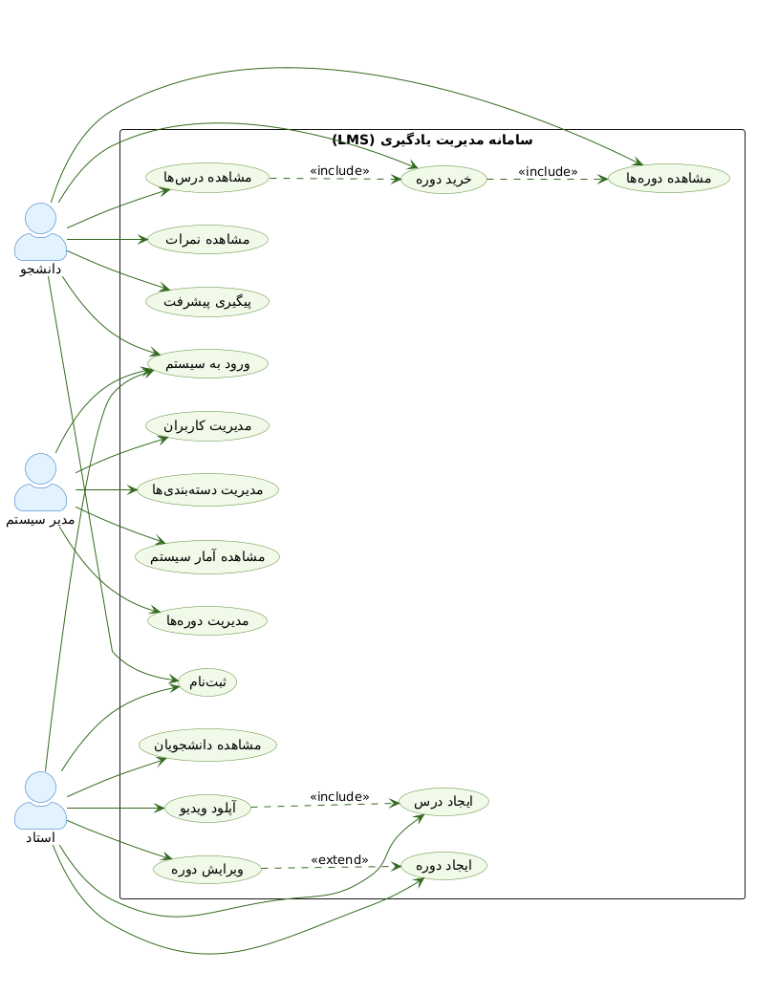
شکل ۳-۱ ـ نمودار موردکاربرد سامانه Mentorito

۳-۹ نمودار فعالیت سیستم
نمودار فعالیت برای نمایش جریان اجرای عملیات اصلی سامانه استفاده می‌شود. با توجه به ماهیت Mentorito ، مهم‌ترین جریان فعالیت مربوط به چرخه یادگیری دانشجو است.
این چرخه از ورود کاربر آغاز شده و پس از مشاهده محتوا و شرکت در آزمون، به تحلیل مهارتی و توصیه دوره ختم می‌شود.
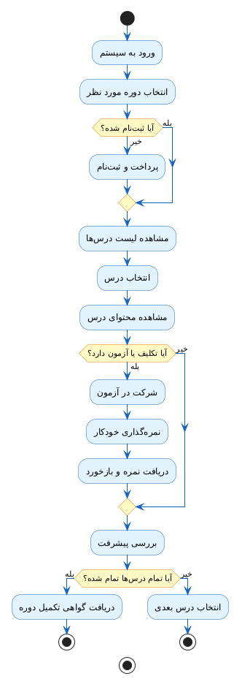
شکل ۳-۲ ـ نمودار فعالیت چرخه یادگیری دانشجو در Mentorito

۳-۱۰ نمودار فعالیت تولید سؤال با هوش مصنوعی
از آنجا که تولید سؤال مبتنی بر AI یکی از قابلیت‌های اصلی سامانه است، بهتر است یک نمودار فعالیت اختصاصی نیز برای این فرایند ارائه شود.
[محل درج شکل ۳-۳]
شکل ۳-۳ ـ نمودار فعالیت تولید و تأیید سؤال آزمون مبتنی بر هوش مصنوعی

فصل چهارم: پیاده‌سازی و ارزیابی سیستم

۴-۱ مقدمه
در فصل‌های پیشین، ابتدا مسئله، اهداف و ضرورت طراحی سامانه مدیریت یادگیری هوشمند بررسی شد و سپس مبانی نظری، سامانه‌های مشابه و قابلیت‌های مورد نیاز سامانه Mentorito مورد مطالعه قرار گرفت. در فصل سوم نیز ساختار کلی سامانه، نیازمندی‌های عملکردی و غیرعملکردی، نقش‌های کاربری، سناریوهای اصلی، معماری سیستم و ساختار داده مورد بررسی قرار گرفت.
در این فصل، فرایند پیاده‌سازی سامانه Mentorito تشریح می‌شود. هدف این فصل، ارائه جزئیات فنی مربوط به تبدیل طراحی انجام‌شده در فصل قبل به یک نرم‌افزار قابل اجرا است. ابتدا فناوری‌ها، زبان‌های برنامه‌نویسی، چارچوب‌ها، کتابخانه‌ها و ابزارهای مورد استفاده معرفی می‌شوند. سپس معماری پیاده‌سازی و نحوه ارتباط اجزای مختلف سامانه توضیح داده خواهد شد.
در ادامه، مهم‌ترین قابلیت‌های پیاده‌سازی‌شده شامل احراز هویت و مدیریت دسترسی، مدیریت کاربران و نقش‌ها، مدیریت دوره و محتوای آموزشی، ثبت‌نام و پرداخت شبیه‌سازی‌شده، آزمون آنلاین، تولید سؤال با استفاده از مدل زبانی، تحلیل یادگیری تطبیقی، سیستم توصیه دوره، صدور گواهینامه و چت بلادرنگ بررسی می‌شوند.
با توجه به اینکه بخش اصلی نوآوری Mentorito در اتصال فرایند ارزیابی به تحلیل مهارتی و توصیه آموزشی قرار دارد، در این فصل جزئیات پیاده‌سازی این بخش‌ها با دقت بیشتری ارائه می‌شود. همچنین، در پایان فصل، قابلیت‌های سامانه از طریق سناریوهای آزمایشی بررسی شده و نتایج اجرای آزمون‌های انجام‌شده ارائه می‌شود.

۴-۲ محیط، ابزارها و فناوری‌های مورد استفاده
پیاده‌سازی Mentorito با استفاده از مجموعه‌ای از فناوری‌های سمت کاربر، سمت سرور، پایگاه داده و سرویس هوش مصنوعی انجام شده است. معماری پروژه به‌صورت تفکیک‌شده طراحی شده است؛ به‌گونه‌ای که رابط کاربری وظیفه نمایش اطلاعات و تعامل با کاربر را بر عهده دارد و منطق اصلی کسب‌وکار در سمت سرور قرار گرفته است.
در لایه سمت کاربر از React و TypeScript استفاده شده و ارتباط این لایه با Backend عمدتاً از طریق APIهای REST انجام می‌شود. در سمت سرور، NestJS و TypeScript برای پیاده‌سازی APIها و منطق کسب‌وکار استفاده شده‌اند. دسترسی به داده‌ها توسط Prisma ORM انجام شده و Microsoft SQL Server وظیفه ذخیره‌سازی داده‌های پایدار را بر عهده دارد.
برای احراز هویت کاربران از JWT و سازوکار Refresh Token استفاده شده است. همچنین ارتباط بلادرنگ بخش چت با استفاده از Server-Sent Events پیاده‌سازی شده است. سرویس هوش مصنوعی نیز به‌صورت مستقل و از طریق یک API سازگار با OpenAI با Backend ارتباط برقرار می‌کند.

جدول ۴-۱ ـ فناوری‌ها و ابزارهای اصلی مورد استفاده
کاربرد | فناوری / ابزار | بخش
توسعه منطق سمت سرور | TypeScript | زبان Backend
ایجاد API و ماژول‌های سمت سرور | NestJS 11 | چارچوب Backend
توسعه رابط کاربری | TypeScript | زبان Frontend
ایجاد رابط کاربری SPA | React 19 | چارچوب Frontend
دسترسی به پایگاه داده | Prisma 5 | ORM
ذخیره‌سازی داده‌های سامانه | Microsoft SQL Server | پایگاه داده
احراز هویت و کنترل دسترسی | JWT + Passport | احراز هویت
هش کردن رمز عبور | bcrypt | مدیریت رمز عبور
ارتباط Frontend و Backend | Axios | ارتباط HTTP
ارسال رویدادهای بلادرنگ | SSE | ارتباط بلادرنگ
مستندسازی و آزمایش API | Swagger | مستندسازی API
اعتبارسنجی ورودی‌ها | class-validator / class-transformer | اعتبارسنجی
تولید سؤال و متن توصیه | Qwen3-4B | مدل زبانی
آزمایش منطق و API | Jest / Supertest | تست

فناوری‌های اصلی Backend شامل NestJS 11، Prisma 5، SQL Server، JWT، Passport، bcrypt، Multer، Swagger، class-validator و Jest معرفی شده‌اند و در Frontend نیز React 19، React Router، Redux Toolkit، Axios، کتابخانه‌های رابط کاربری و ApexCharts مورد استفاده قرار گرفته‌اند.

۴-۲-۱ پیاده‌سازی معماری سامانه
معماری Mentorito بر مبنای تفکیک مسئولیت‌ها میان رابط کاربری، سرویس سمت سرور، لایه دسترسی به داده و پایگاه داده طراحی شده است.
در لایه ارائه، برنامه React به‌صورت یک Single Page Application اجرا می‌شود. این لایه مسئول نمایش صفحات، دریافت ورودی کاربر، مدیریت وضعیت رابط کاربری و ارسال درخواست به Backend است.
در لایه سمت سرور، NestJS مسئول دریافت درخواست‌ها، احراز هویت، کنترل سطح دسترسی، اجرای منطق کسب‌وکار و بازگرداندن پاسخ مناسب است. سرویس‌های مختلف سیستم در قالب ماژول‌های مجزا سازمان‌دهی شده‌اند.
لایه داده از Prisma ORM استفاده می‌کند. Prisma امکان دسترسی نوع‌امن به مدل‌های پایگاه داده را فراهم می‌کند و ارتباط میان سرویس‌های Backend و Microsoft SQL Server را مدیریت می‌نماید.
در کنار این ساختار، یک سرویس مستقل برای مدل زبانی Qwen3-4B وجود دارد. این سرویس مستقیماً در رابط کاربری قرار نگرفته و درخواست‌های مربوط به تولید سؤال و متن توصیه از طریق Backend به آن ارسال می‌شوند.
بنابراین جریان اصلی پردازش درخواست در سامانه را می‌توان به‌صورت زیر بیان کرد:
React → REST API → NestJS → Service Layer → Prisma → SQL Server
و در قابلیت‌های هوشمند:
NestJS → OpenAI-Compatible API → Qwen3-4B
همچنین برای ارتباط بلادرنگ چت، یک جریان مستقل SSE میان Client و Backend برقرار می‌شود. معماری مستندشده پروژه نیز همین تفکیک میان React، NestJS، Prisma، SQL Server و سرویس Qwen3-4B را نشان می‌دهد.

۴-۲-۲ ساختار ماژولار Backend
Backend سامانه با NestJS و به‌صورت ماژولار پیاده‌سازی شده است. هدف از این ساختار، جداسازی مسئولیت‌های مختلف و جلوگیری از وابستگی مستقیم بخش‌های مختلف سیستم به یکدیگر است.
ماژول‌های اصلی سامانه شامل بخش‌هایی مانند احراز هویت، کاربران، دوره‌ها، ثبت‌نام، آزمون، تحلیل، توصیه‌گر، گواهینامه، پرداخت و چت هستند.
هر ماژول معمولاً شامل سرویس، کنترلر و در صورت نیاز شامل شیء انتقال داده و سایر اجزای مرتبط است. Controller وظیفه دریافت درخواست HTTP را بر عهده دارد، در حالی که Service منطق اصلی مربوط به عملیات را اجرا می‌کند. این ساختار باعث شده است تغییر یا توسعه یک قابلیت، کمترین وابستگی را به سایر قسمت‌های سیستم داشته باشد.

۴-۲-۳ پیاده‌سازی رابط کاربری
رابط کاربری Mentorito با React 19 و TypeScript پیاده‌سازی شده است. معماری Frontend به‌صورت SPA طراحی شده و صفحات مختلف بر اساس نقش کاربر و قابلیت سیستم در اختیار وی قرار می‌گیرند.
برای مدیریت مسیرها از React Router استفاده شده است. همچنین وضعیت احراز هویت از طریق AuthContext مدیریت می‌شود و Redux Toolkit برای وضعیت‌های عمومی مورد استفاده قرار گرفته است.
ارتباط با Backend توسط Axios انجام می‌شود. یکی از بخش‌های مهم این لایه، Interceptorهای Axios است که وضعیت Token را مدیریت می‌کنند. در صورتی که Access Token منقضی شده باشد، Frontend درخواست Refresh Token را ارسال کرده و پس از دریافت Token جدید، درخواست قبلی را مجدداً اجرا می‌کند.
این روش باعث می‌شود کاربر در شرایط عادی نیاز به ورود مجدد به سیستم نداشته باشد.

۴-۲-۴ پیاده‌سازی احراز هویت و کنترل دسترسی
احراز هویت یکی از اجزای پایه سامانه است و قبل از دسترسی به قابلیت‌های محافظت‌شده انجام می‌شود.
در زمان ثبت‌نام، اطلاعات کاربر دریافت شده و رمز عبور به‌صورت مستقیم در پایگاه داده ذخیره نمی‌شود، بلکه با استفاده از الگوریتم هش bcrypt پردازش می‌شود.
پس از ورود موفق، یک Access Token از نوع JWT صادر می‌شود. علاوه بر آن، Refresh Token در سمت سرور ذخیره می‌شود و برای ایجاد نشست پایدارتر کاربر مورد استفاده قرار می‌گیرد.
در پیاده‌سازی پروژه، سازوکار Token Rotation نیز در نظر گرفته شده است. به این صورت که هنگام Refresh، Token قبلی از اعتبار ساقط شده و Token جدید ایجاد می‌شود. در زمان Logout نیز Refresh Token سمت سرور لغو می‌شود. این سازوکار نسبت به اتکا صرف به زمان انقضای JWT، کنترل بیشتری بر نشست کاربران فراهم می‌کند.
از طرف دیگر، کنترل دسترسی بر اساس نقش کاربر انجام می‌شود. سه نقش اصلی سیستم عبارت‌اند از:
- دانشجو
- مدرس
- مدیر
به‌عنوان نمونه، دانشجو به امکانات یادگیری و آزمون دسترسی دارد، مدرس امکان ایجاد و مدیریت دوره و آزمون را دارد و مدیر وظایف مدیریتی سیستم را انجام می‌دهد.
[تصویر ۴-۴ ـ صفحه ورود به سامانه Mentorito ]


[تصویر ۴-۵ ـ داشبورد دانشجو پس از ورود موفق] 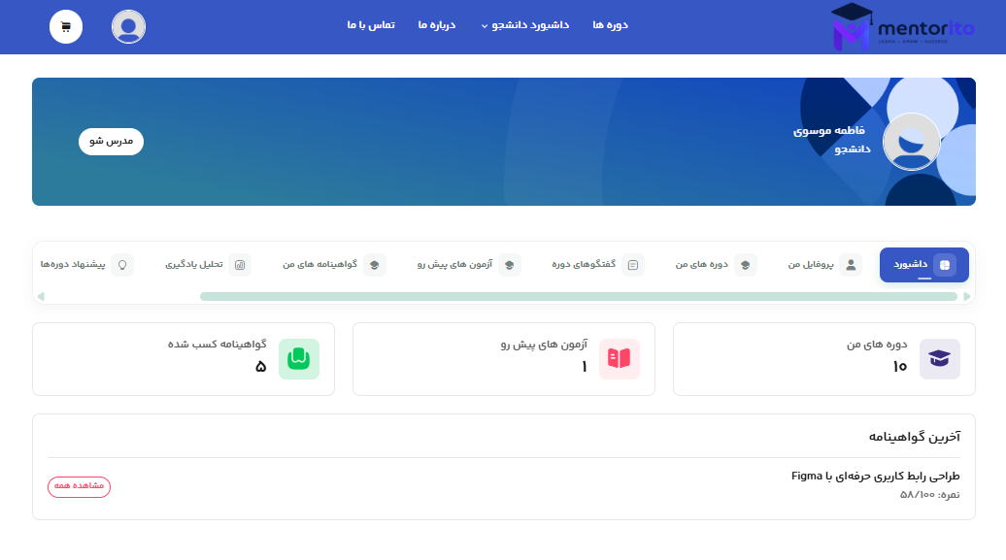
[تصویر ۴-۶ ـ داشبورد مدرس] 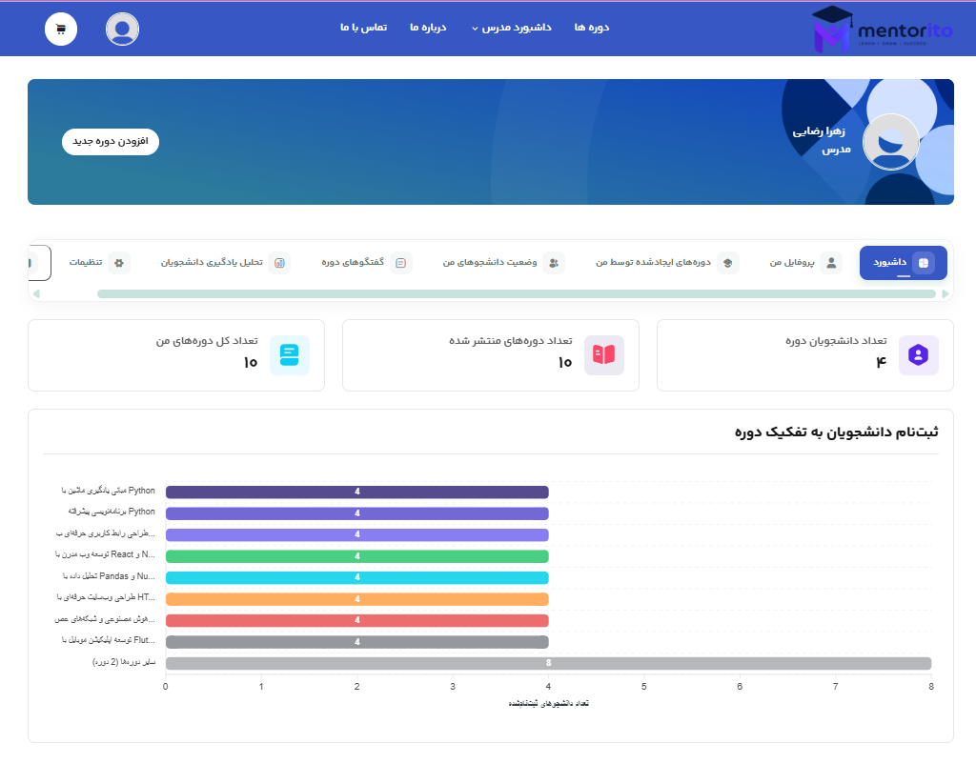

[تصویر ۴-۷ ـ داشبورد مدیر]
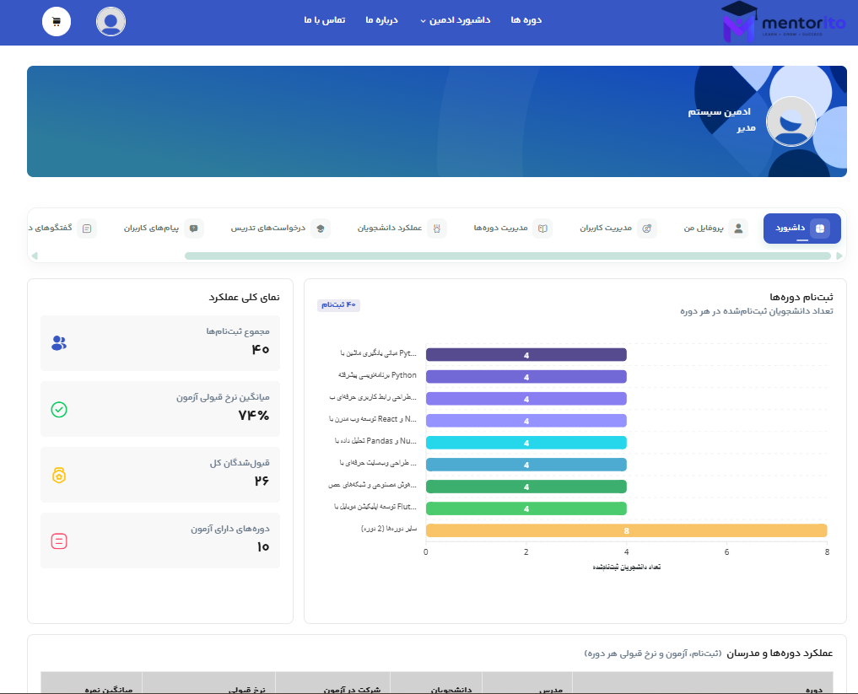

۴-۲-۵ پیاده‌سازی مدیریت کاربران
ماژول کاربران وظیفه مدیریت اطلاعات حساب‌های کاربری و ارتباط آنها با نقش‌های سیستم را بر عهده دارد.
در این بخش عملیات مربوط به ایجاد کاربر، مشاهده اطلاعات، ویرایش اطلاعات و مدیریت وضعیت کاربران پیاده‌سازی شده است. همچنین مدیر سامانه می‌تواند وضعیت کاربران را مدیریت کرده و نقش کاربر را تغییر دهد.
در کنار اطلاعات پایه کاربر، اطلاعات مرتبط با فعالیت آموزشی وی نیز از طریق ارتباط با موجودیت‌های دیگر سامانه قابل دسترسی است.
[تصویر ۴-۸ ـ صفحه مدیریت کاربران در پنل مدیر]
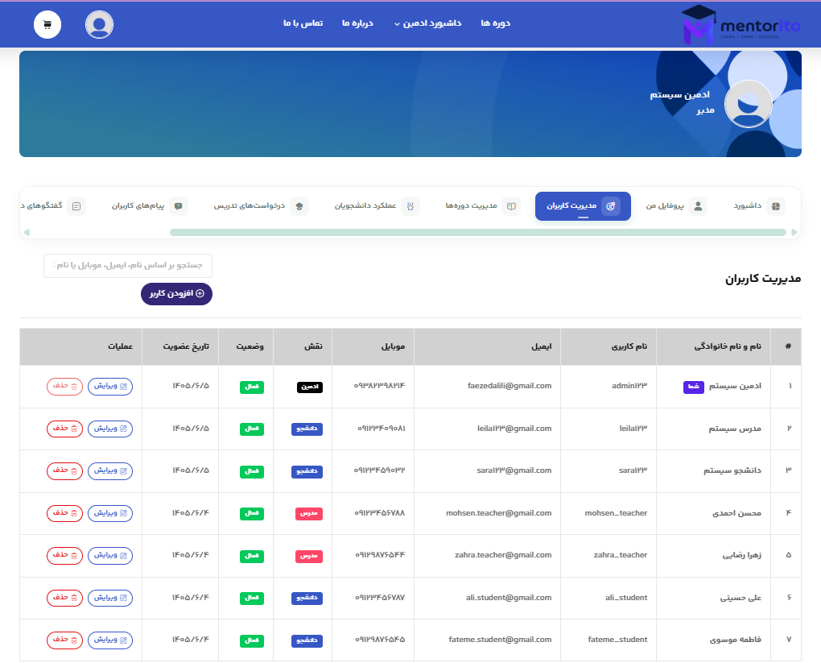

۴-۲-۶ پیاده‌سازی مدیریت دوره و محتوای آموزشی
یکی از قابلیت‌های اصلی Mentorito ، مدیریت دوره‌های آموزشی است.
مدرس می‌تواند دوره را ایجاد کرده و ساختار آن را تعریف کند. ساختار دوره شامل بخش‌ها و درس‌ها است و برای دوره اطلاعاتی مانند سطح، دسته‌بندی، اهداف یادگیری و پیش‌نیازها نیز در نظر گرفته شده است.
این ساختار صرفاً برای نمایش محتوا استفاده نمی‌شود، بلکه اطلاعات آن در بخش هوش مصنوعی نیز مورد استفاده قرار می‌گیرد. به عبارت دیگر، ساختار واقعی دوره به‌عنوان Context برای تولید سؤال در اختیار مدل زبانی قرار می‌گیرد.
به این ترتیب، بین ماژول مدیریت دوره و ماژول هوش مصنوعی ارتباط منطقی ایجاد شده است.
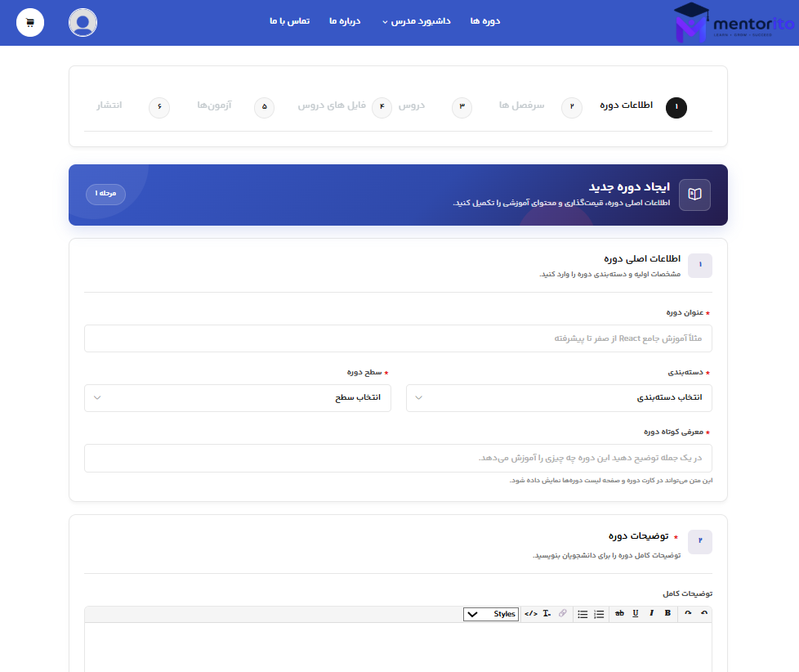
[تصویر ۴-۹ ـ صفحه ایجاد یا ویرایش دوره توسط مدرس]

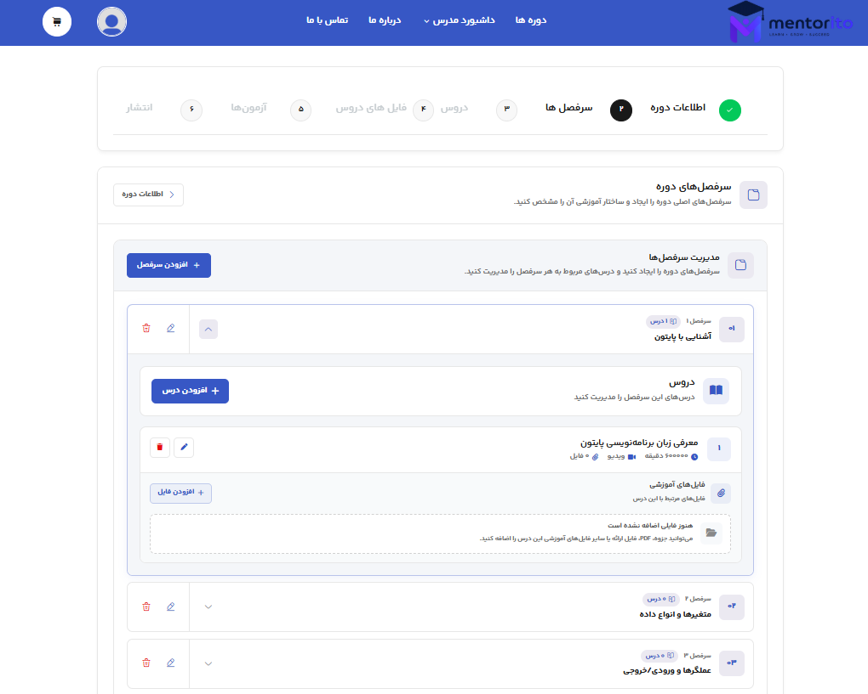
[تصویر ۴-۱۰ ـ ساختار بخش‌ها و درس‌های یک دوره]

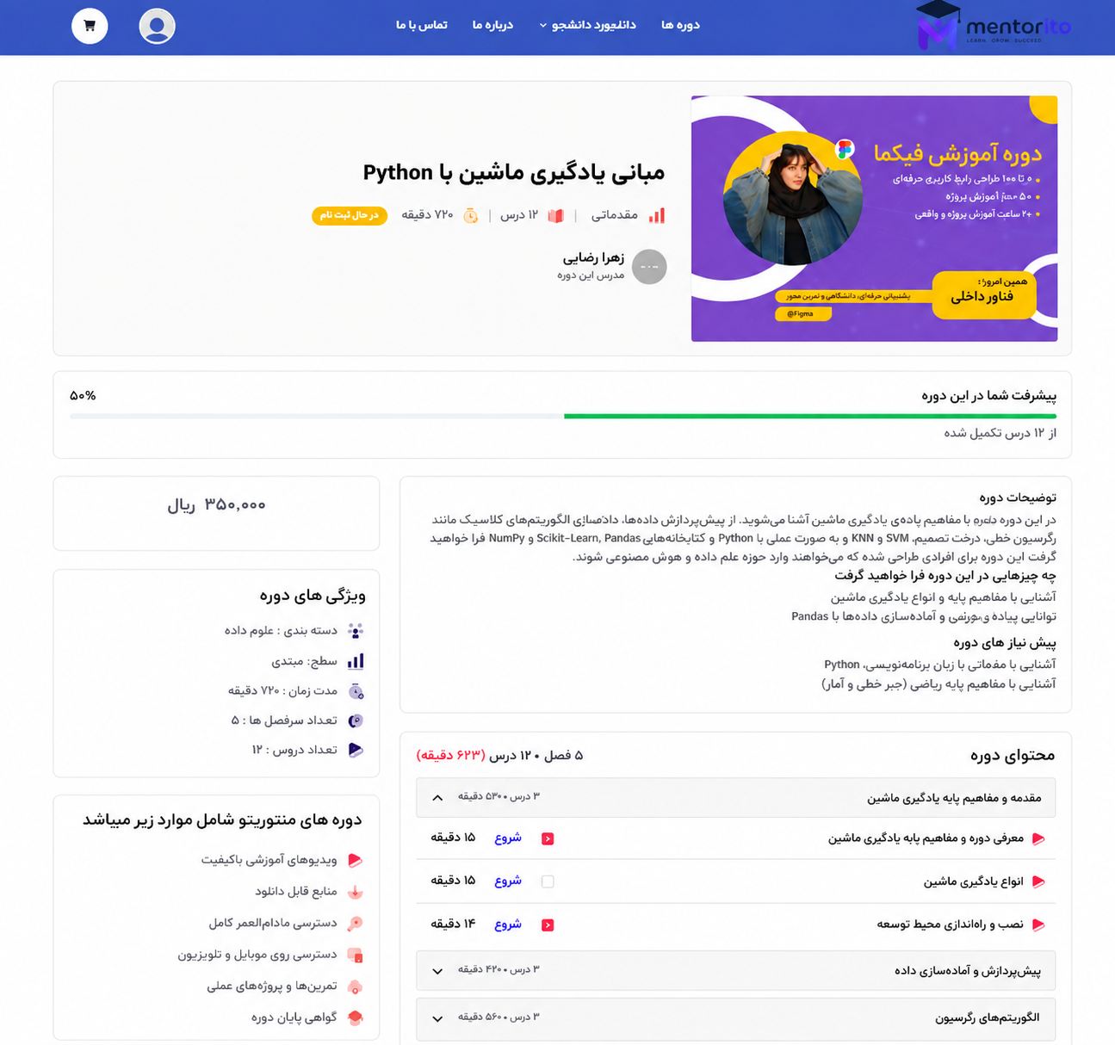

[تصویر ۴-۱۱ ـ صفحه مشاهده محتوای یک دوره از دید دانشجو]

۴-۲-۷ پیاده‌سازی ثبت‌نام و پرداخت
برای خرید دوره، ابتدا دوره مورد نظر در سبد خرید قرار می‌گیرد. سپس در مرحله Checkout، اطلاعات دوره‌های موجود در سبد محاسبه می‌شود.
در نسخه فعلی پروژه، پرداخت به‌صورت شبیه‌سازی‌شده پیاده‌سازی شده است و به درگاه بانکی واقعی متصل نیست. پس از تأیید عملیات شبیه‌سازی‌شده، اطلاعات پرداخت ثبت شده و ثبت‌نام دانشجو در دوره انجام می‌شود.
عملیات ثبت پرداخت، ایجاد ثبت‌نام و پاک‌سازی سبد خرید در قالب یک تراکنش پایگاه داده انجام می‌شود تا در صورت بروز خطا، وضعیت ناقص در پایگاه داده ایجاد نشود. مستند فنی پروژه نیز تصریح می‌کند که پرداخت فعلی شبیه‌سازی‌شده است و اتصال به درگاه واقعی در محدوده فعلی پروژه قرار ندارد.

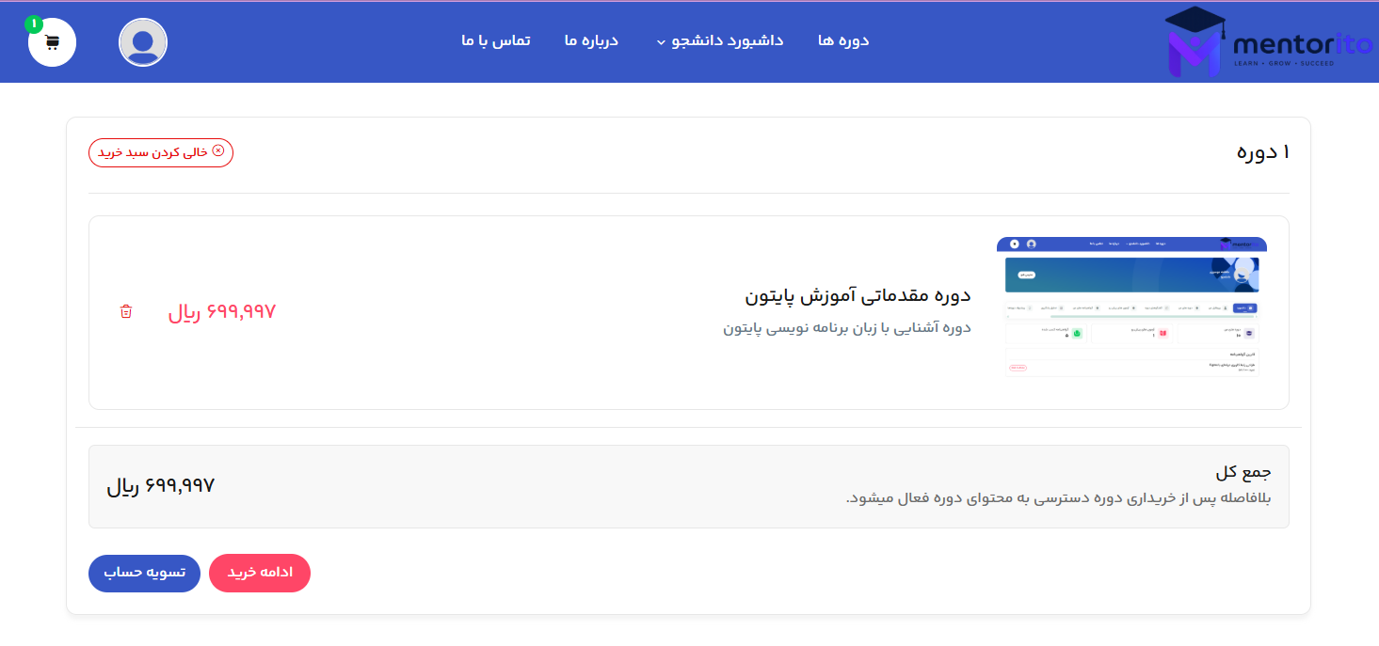
[تصویر ۴-۱۲ ـ سبد خرید دانشجو]
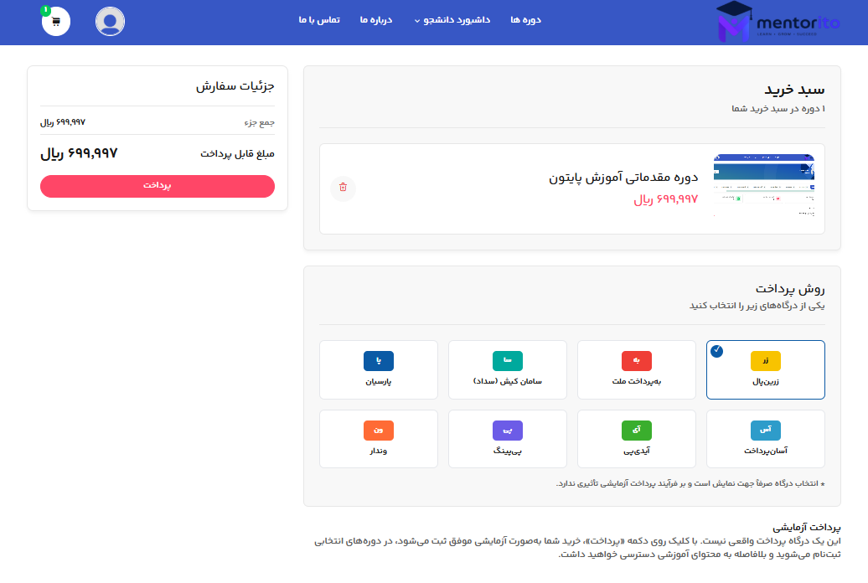
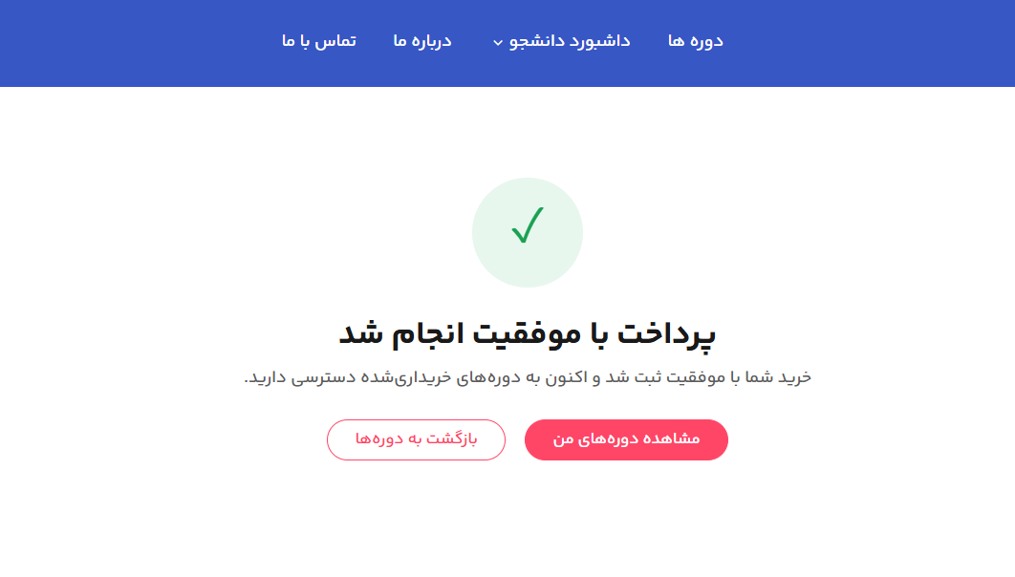
[تصویر ۴-۱۳ ـ صفحه Checkout و نتیجه پرداخت شبیه‌سازی‌شده]

۴-۲-۸ پیاده‌سازی آزمون آنلاین
آزمون آنلاین یکی از مهم‌ترین اجزای Mentorito است. مدرس ابتدا آزمون را برای دوره ایجاد کرده و بانک سؤال مربوط به آن را تعریف می‌کند. هنگام شروع آزمون توسط دانشجو، تمام سؤال‌های بانک مستقیماً نمایش داده نمی‌شوند؛ بلکه بر اساس تنظیمات آزمون، تعدادی سؤال از بانک انتخاب می‌شوند.
برای انتخاب تصادفی سؤال‌ها از الگوریتم دگرگونی فیشر یتس استفاده شده است. شناسه سؤال‌های انتخاب‌شده نیز برای هر Attempt ذخیره می‌شود تا مجموعه سؤال‌های همان تلاش در طول اجرای آزمون ثابت باقی بماند.
این روش علاوه بر افزایش تنوع آزمون‌ها، امکان کاهش احتمال انتقال پاسخ بین کاربران را فراهم می‌کند.

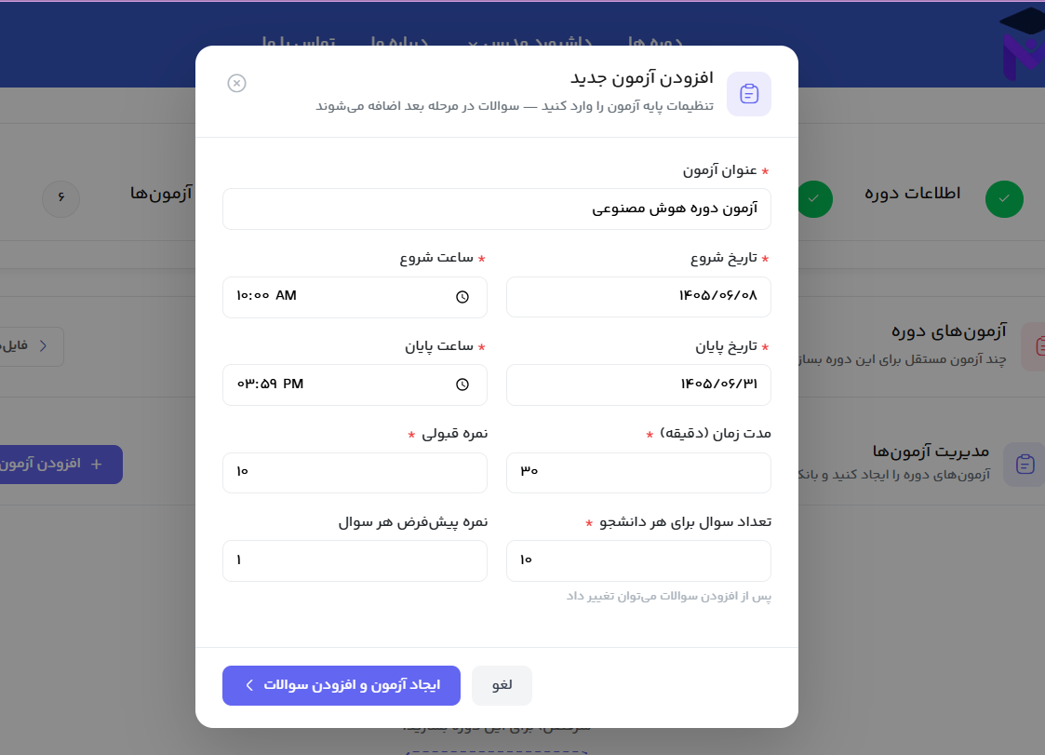
تصویر ۴-۱۴ ـ صفحه تنظیمات آزمون برای مدرس

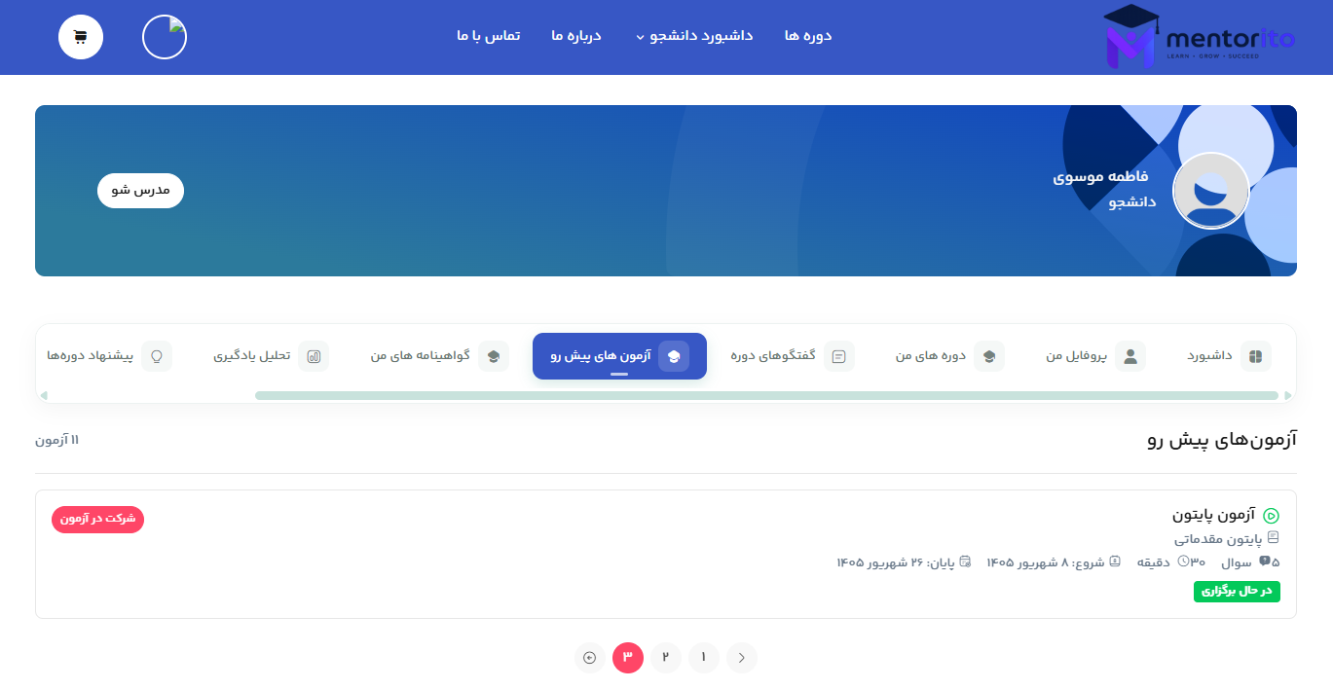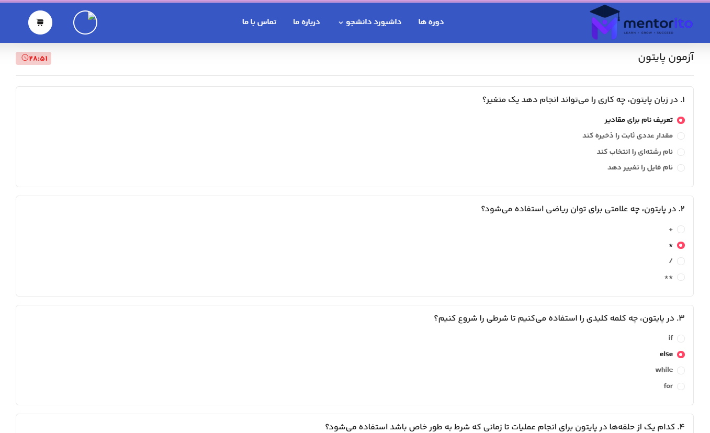
[تصویر ۴-۱۵ ـ صفحه شرکت دانشجو در آزمون]
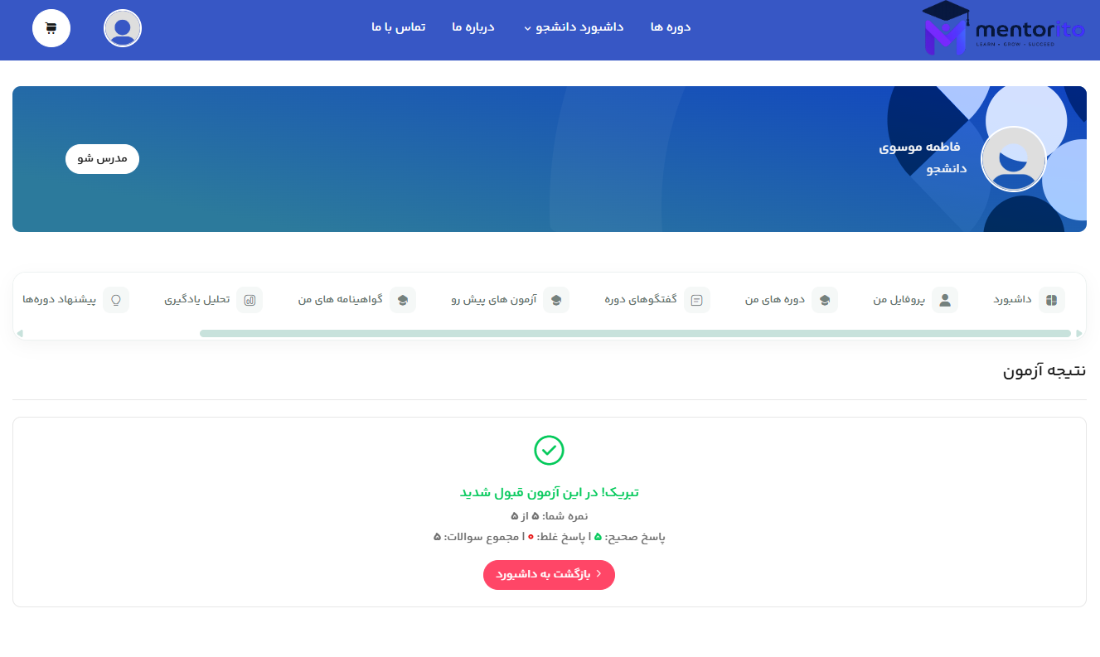

[تصویر ۴-۱۶ ـ نمایش نتیجه آزمون پس از ارسال پاسخ‌ها]

۴-۲-۹ پیاده‌سازی تولید سؤال با هوش مصنوعی
یکی از مهم‌ترین قابلیت‌های متمایزکننده Mentorito ، تولید سؤال با استفاده از مدل زبانی است.
در این بخش، مدل Qwen3-4B به‌صورت یک سرویس مستقل و از طریق API سازگار با OpenAI مورد استفاده قرار گرفته است.
نکته مهم در پیاده‌سازی این قابلیت آن است که مدل صرفاً یک موضوع کلی مانند «برنامه‌نویسی» دریافت نمی‌کند. Backend ساختار واقعی دوره را استخراج کرده و اطلاعاتی مانند عنوان دوره، بخش‌ها، درس‌ها، اهداف یادگیری، سطح، دسته‌بندی و پیش‌نیازها را به‌عنوان زمینه تولید سؤال در اختیار مدل قرار می‌دهد.
فرایند تولید سؤال به‌صورت زیر انجام می‌شود:
مدرس → انتخاب آزمون → درخواست تولید سؤال → Backend → استخراج ساختار دوره → ایجاد Prompt → Qwen3-4B → دریافت پاسخ → پردازش JSON → اعتبارسنجی → نمایش Preview → تأیید مدرس → ذخیره در بانک سؤال
در این فرآیند، خروجی مدل مستقیماً وارد بانک سؤال نمی‌شود. ابتدا خروجی پردازش و اعتبارسنجی شده و سپس به‌صورت Preview در اختیار مدرس قرار می‌گیرد. مدرس می‌تواند سؤال تولیدشده را بررسی یا ویرایش کند و پس از تأیید، آن را در بانک سؤال ذخیره نماید. این طراحی باعث حفظ کنترل انسانی بر کیفیت آموزشی سؤال می‌شود.
برای افزایش قابلیت اطمینان خروجی، پردازش‌کننده پاسخ نیز در نظر گرفته شده است. این پردازش شامل حذف حصار کد در صورت وجود، استخراج آرایه JSON، بررسی ساختار سؤال‌ها، حذف سؤال‌های ناقص و مدیریت برچسب مهارتی گمشده است.
هر سؤال علاوه بر متن و گزینه‌های پاسخ، دارای یک SkillTag است. این برچسب بعداً در تحلیل مهارتی دانشجو مورد استفاده قرار می‌گیرد.
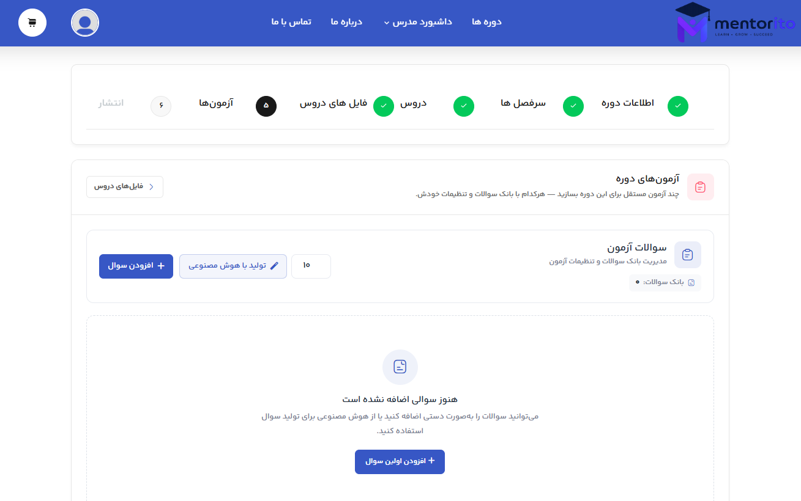
[تصویر ۴-۱۷ ـ صفحه تولید سؤال با هوش مصنوعی در پنل مدرس]
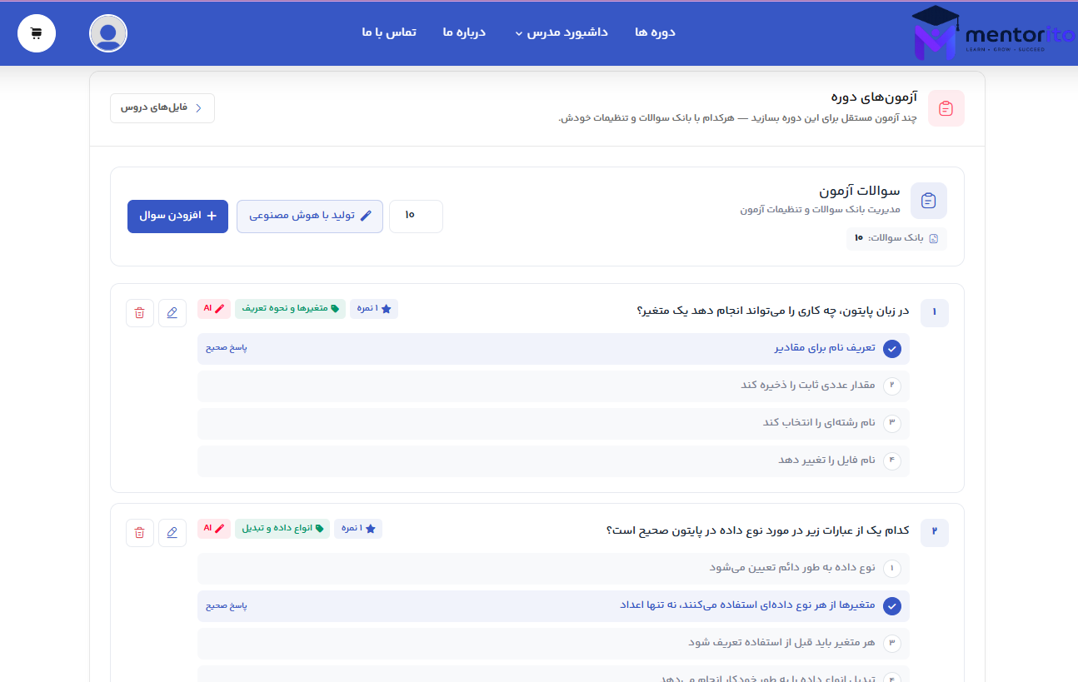

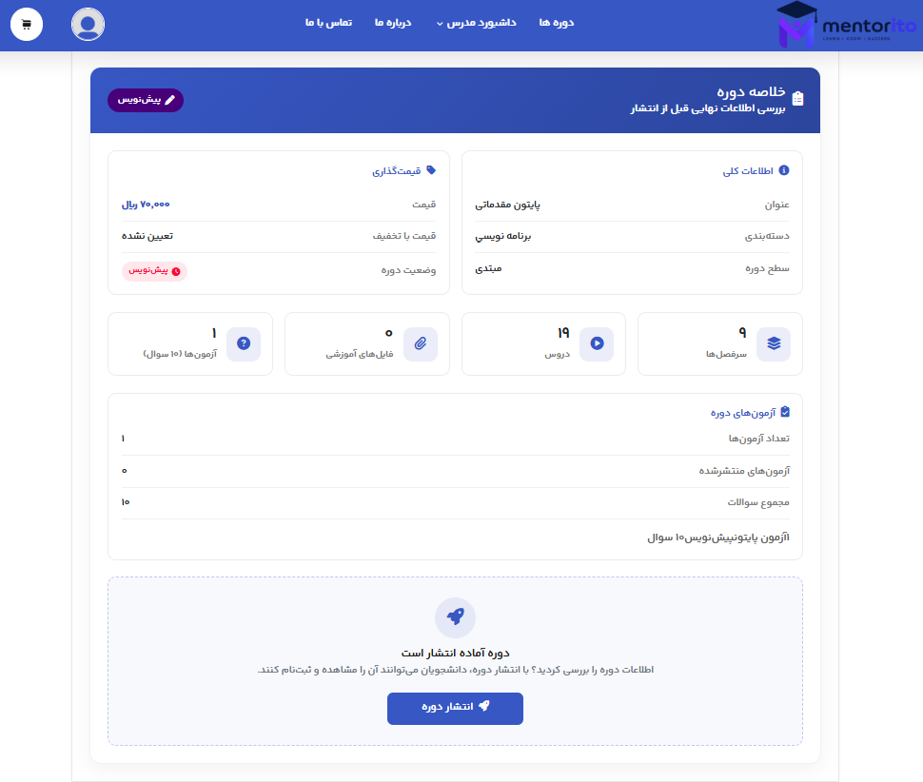

[تصویر ۴-۱۸ ـ Preview سؤال‌های تولیدشده توسط مدل]

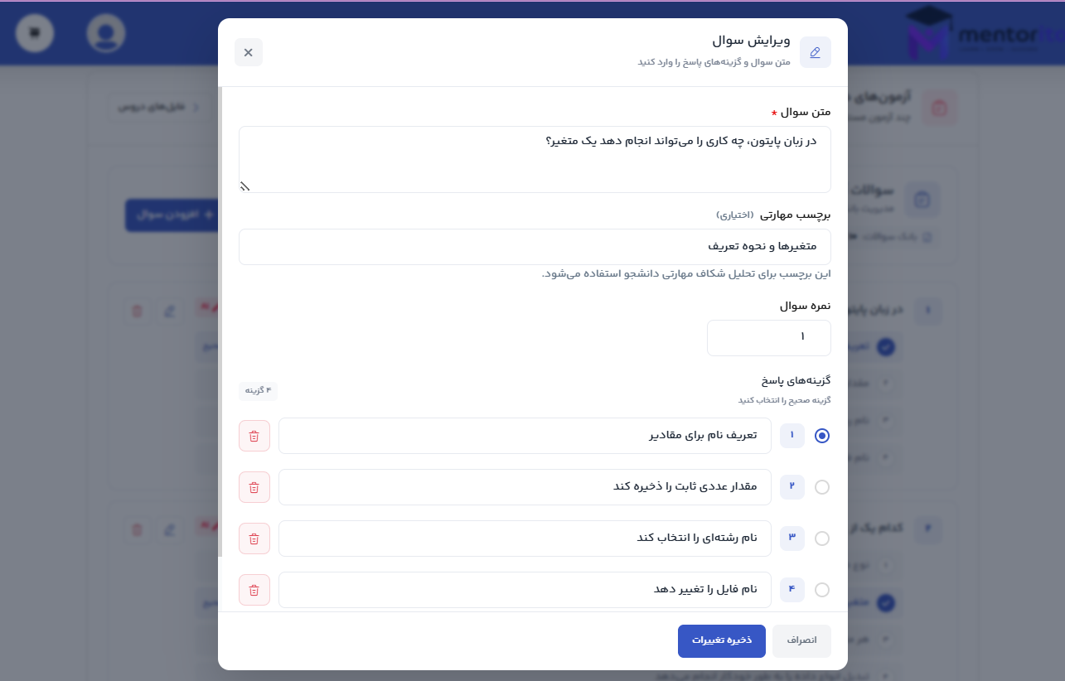
[تصویر ۴-۱۹ ـ ویرایش و تأیید سؤال تولیدشده توسط مدرس]
این قسمت از فصل را حتماً با تصویر واقعی نرم‌افزار کامل کن؛ چون یکی از مهم‌ترین بخش‌های دفاع پروژه تو همین قسمت است.

۴-۲-۱۰ پیاده‌سازی تحلیل یادگیری تطبیقی
پس از پایان آزمون، سیستم فقط نمره کلی دانشجو را محاسبه نمی‌کند، بلکه پاسخ‌های وی را در سطح مهارت نیز تحلیل می‌کند.
برای این منظور، هر سؤال با یک SkillTag مرتبط است. پاسخ‌های دانشجو بر اساس این برچسب گروه‌بندی شده و برای هر مهارت تعداد پاسخ صحیح، تعداد کل پاسخ‌ها و درصد تسلط محاسبه می‌شود.
تابع اصلی این بخش()groupBySkill است.
اگر برای یک مهارت تعداد پاسخ صحیح برابر $C$و تعداد کل پاسخ‌ها برابر $T$باشد، درصد تسلط از رابطه زیر محاسبه می‌شود:
$$SkillPercentage=\frac{C}{T}×100$$
سپس مهارت‌ها از ضعیف‌ترین تا قوی‌ترین مرتب می‌شوند.
بر این اساس، دو دانشجو که هر دو نمره ۷۵ درصد کسب کرده‌اند، الزاماً وضعیت آموزشی یکسانی ندارند. ممکن است یکی در یک مهارت خاص و دیگری در مهارتی دیگر ضعف داشته باشد. تحلیل مهارتی این تفاوت را آشکار می‌کند.

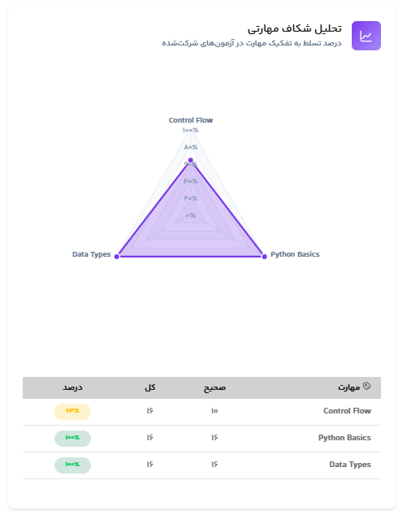
[تصویر ۴-۲۰ ـ داشبورد تحلیل مهارتی دانشجو]
در داشبورد تحلیل، نمودار راداری برای نمایش میزان تسلط بر مهارت‌ها استفاده شده است. همچنین مهارت‌هایی که درصد آنها کمتر از آستانه تعیین‌شده باشد، به‌عنوان نقاط ضعف نمایش داده می‌شوند. مستند فنی پروژه استفاده از نمودار راداری و نمایش Weak Skills را به‌عنوان اجزای اصلی این داشبورد معرفی می‌کند.

۴-۲-۱۱ تشخیص روند یادگیری
علاوه بر تحلیل مهارتی، روند تغییر نمرات دانشجو نیز بررسی می‌شود.
برای این منظور، تابع ()classifyTrend از رگرسیون خطی Least Squares برای محاسبه Slope روند استفاده می‌کند. اگر شیب محاسبه‌شده بیشتر از +2 باشد، روند یادگیری صعودی در نظر گرفته می‌شود. اگر شیب کمتر از -2 باشد، روند نزولی است و در بازه بین این دو مقدار، روند ثابت در نظر گرفته می‌شود. در صورتی که تعداد داده‌ها کمتر از دو مورد باشد، داده کافی برای تشخیص روند وجود ندارد. بنابراین خروجی این بخش می‌تواند یکی از حالت‌های زیر باشد:
- صعودی
- نزولی
- ثابت
- داده کافی نیست
این روش امکان می‌دهد سامانه علاوه بر نمایش وضعیت فعلی دانشجو، جهت تغییر عملکرد وی را نیز مشخص کند.

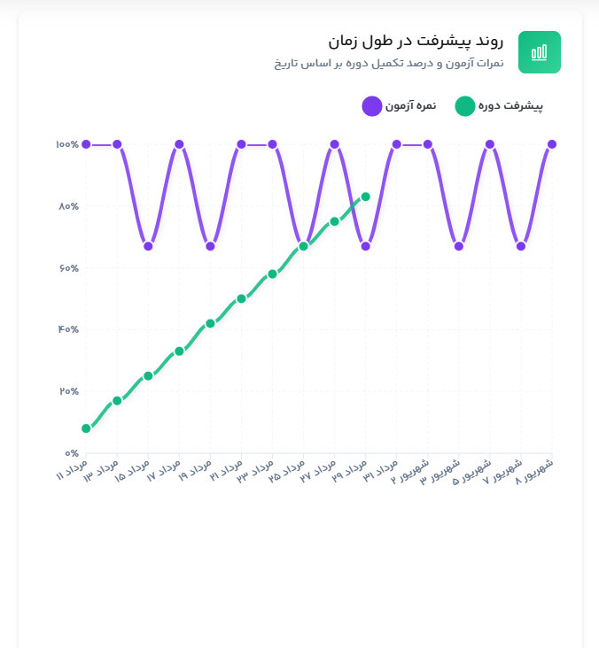
[تصویر ۴-۲۱ ـ نمودار روند نمرات آزمون‌های دانشجو]

۴-۲-۱۲ پیاده‌سازی سیستم توصیه دوره
پس از استخراج نقاط ضعف دانشجو، مرحله بعدی تبدیل این اطلاعات به یک اقدام آموزشی است.
در Mentorito برای این منظور یک الگوریتم امتیازدهی وزن‌دار طراحی شده است. امتیاز نهایی هر دوره بر اساس چهار مؤلفه محاسبه می‌شود:
$$Score=0.45SkillGap+0.25LevelFit+0.20CategoryAffinity+0.10Quality$$
بنابراین:
وزن | مؤلفه
۴۵٪ | تطابق با مهارت‌های ضعیف
۲۵٪ | تناسب سطح
۲۰٪ | تطابق دسته‌بندی
۱۰٪ | کیفیت دوره

بیشترین وزن به تطابق مهارت‌های ضعیف اختصاص داده شده است؛ زیرا هدف اصلی توصیه‌گر، هدایت دانشجو به محتوایی است که بتواند ضعف‌های شناسایی‌شده او را پوشش دهد.
ابتدا پروفایل دانشجو ایجاد می‌شود. این پروفایل شامل دوره‌های تکمیل‌شده، مهارت‌های ضعیف، سطح میانگین دوره‌های تکمیل‌شده و دسته‌بندی‌های مورد علاقه است.
سپس دوره‌های واجد شرایط استخراج شده و برای هر یک امتیاز محاسبه می‌شود.
مزیت این روش نسبت به یک مدل جعبه‌سیاه آن است که دلیل قرار گرفتن یک دوره در رتبه بالاتر قابل توضیح است. مستند پروژه نیز این الگوریتم را به‌عنوان یک الگوریتم شفاف و قابل تنظیم معرفی می‌کند.
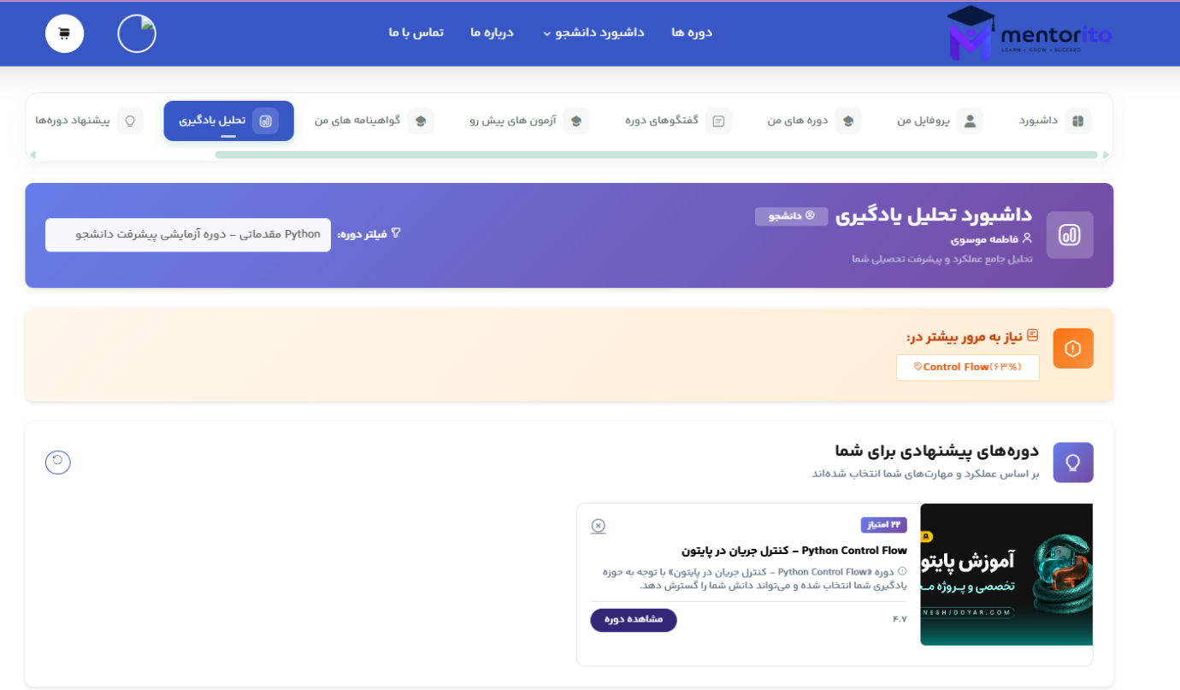
[تصویر ۴-۲۲ ـ صفحه پیشنهاد دوره‌های شخصی‌سازی‌شده]
[تصویر ۴-۲۳ ـ نمایش دلیل پیشنهاد یک دوره به دانشجو]
۴-۲-۱۳ پیاده‌سازی صدور گواهینامه
پس از ارسال پاسخ‌های آزمون، سیستم نمره دانشجو را محاسبه کرده و مشخص می‌کند که آیا حدنصاب قبولی کسب شده است یا خیر.
در صورت قبولی، گواهینامه برای دانشجو صادر می‌شود.
یکی از ملاحظات مهم این بخش، حفظ یکپارچگی داده‌ها است. ذخیره پاسخ‌ها، به‌روزرسانی Attempt، محاسبه نتیجه و ایجاد گواهینامه در یک تراکنش Prisma انجام می‌شود.
در نتیجه، اگر یکی از عملیات با خطا مواجه شود، تراکنش Rollback شده و از ایجاد وضعیت ناقص جلوگیری می‌شود.
به‌صورت منطقی:
ثبت پاسخ‌ها + ثبت نتیجه آزمون + صدور گواهینامه = یک عملیات اتمیک
پس از Commit موفق، سیستم می‌تواند فرآیند تازه‌سازی پیشنهادهای آموزشی دانشجو را نیز اجرا کند. این ارتباط باعث ایجاد زنجیره‌ای میان قبولی آزمون، دریافت گواهینامه و به‌روزرسانی پیشنهادهای آموزشی می‌شود.

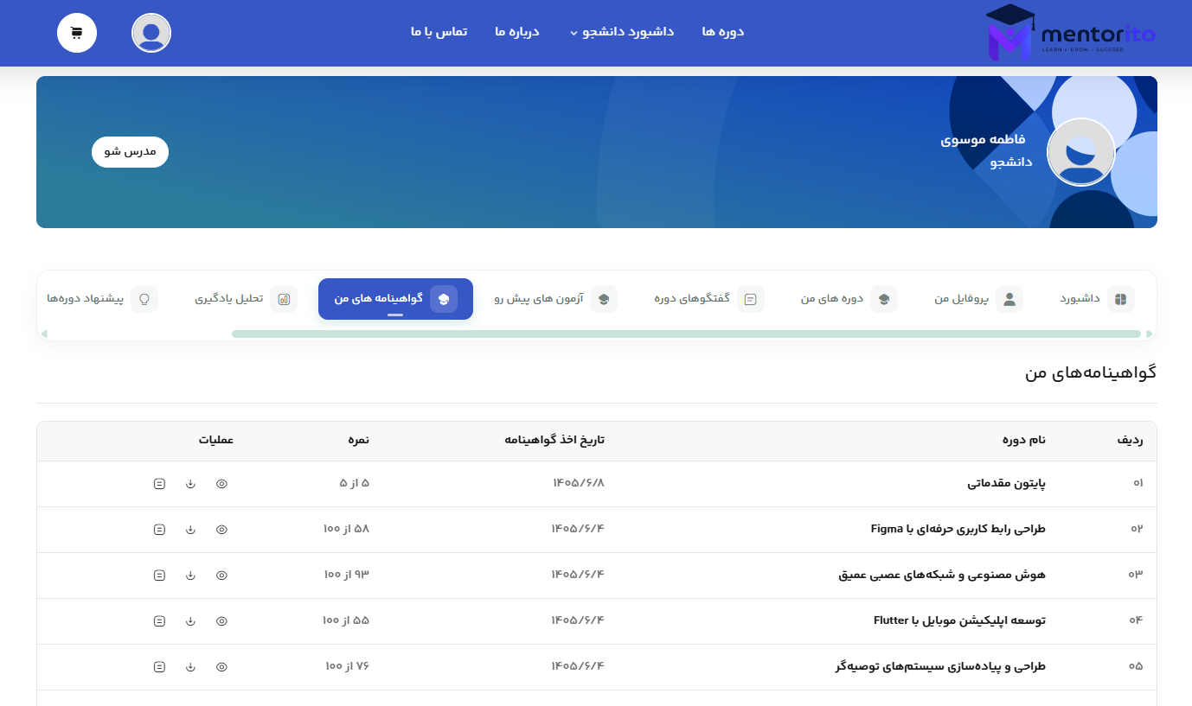
[تصویر ۴-۲۴ ـ گواهینامه صادرشده برای دانشجو]

۴-۲-۱۴ پیاده‌سازی چت بلادرنگ
برای ایجاد ارتباط بلادرنگ در سطح دوره از Server-Sent Events استفاده شده است.
در این روش، مرورگر یک اتصال دائمی به Endpoint مربوط به Stream ایجاد می‌کند. Backend اتصال کاربر را مدیریت کرده و هنگام ایجاد رویداد جدید، آن را برای کاربران مرتبط ارسال می‌کند.
در پروژه، ChatEventsService مسئول مدیریت اتصال‌ها است و اتصال‌های فعال کاربران در یک ساختار Map نگهداری می‌شوند.
از جمله رویدادهای پشتیبانی‌شده می‌توان به موارد زیر اشاره کرد:
- پیام جدید
- حذف پیام
- وضعیت در حال تایپ
- Read Receipt
- واکنش به پیام
- ایجاد نظرسنجی
- رأی دادن در نظرسنجی
- Heartbeat
برای جلوگیری از Timeout نیز Heartbeat دوره‌ای ارسال می‌شود. همچنین قابلیت پاسخ به پیام، واکنش Emoji، نظرسنجی، نمایش کاربران آنلاین و فایل پیوست در ماژول چت پیش‌بینی و پیاده‌سازی شده است.
انتخاب SSE به‌جای WebSocket با توجه به نیاز پروژه انجام شده است؛ زیرا در این سامانه عمده ارتباط بلادرنگ مورد نیاز، ارسال رویداد از سرور به Client است و SSE با مدل ارتباطی HTTP سازگاری مناسبی دارد.
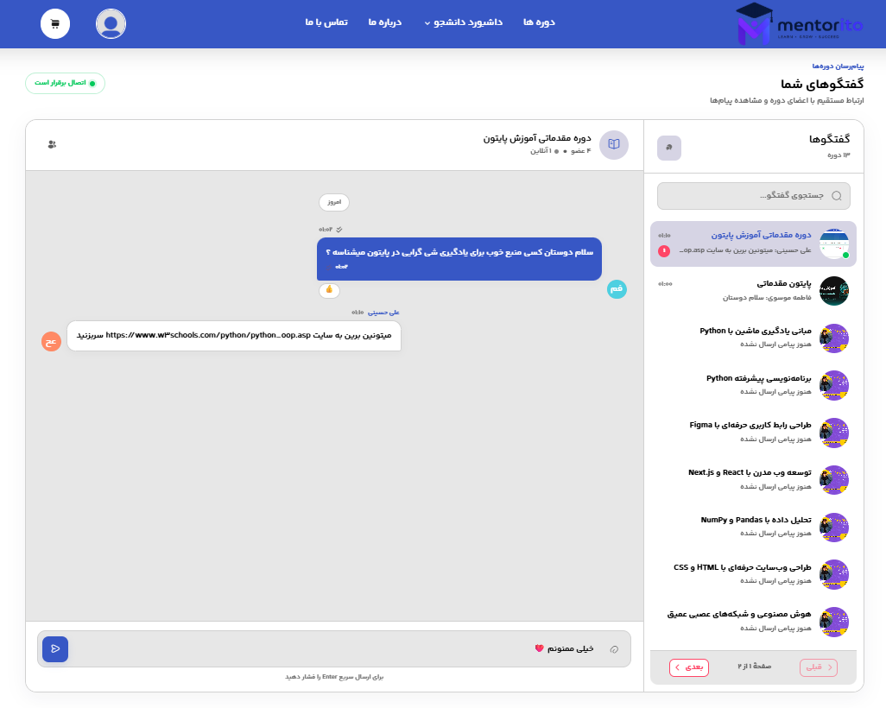
[تصویر ۴-۲۵ ـ صفحه چت دوره]

[تصویر ۴-۲۶ ـ نمایش پیام جدید به‌صورت بلادرنگ]

[تصویر ۴-۲۷ ـ واکنش، پاسخ به پیام یا نظرسنجی در چت]

۴-۲-۱۵ مستندسازی API
برای مستندسازی و آزمایش APIهای Backend از Swagger استفاده شده است.
Swagger امکان مشاهده Endpointهای سیستم، پارامترهای ورودی، ساختار Response و نیازمندی‌های احراز هویت را فراهم می‌کند.
این موضوع علاوه بر مستندسازی، فرایند آزمایش Backend را نیز ساده‌تر کرده است.
[تصویر ۴-۲۸ ـ محیط Swagger و فهرست APIهای سامانه]
این تصویر هم برای دفاع ارزشمند است؛ چون نشان می‌دهد پروژه صرفاً یک رابط کاربری ظاهری نیست و یک Backend واقعی با APIهای مستقل دارد.

۴-۳ اجرای نرم‌افزار
پس از تکمیل پیاده‌سازی، سامانه در محیط توسعه اجرا شده و قابلیت‌های اصلی آن به‌صورت عملی مورد بررسی قرار گرفتند.
در این بخش، اجرای سامانه از دید سه نقش اصلی دانشجو، مدرس و مدیر بررسی می‌شود.

۴-۳-۱ اجرای سامانه از دید دانشجو
پس از ورود موفق، دانشجو به داشبورد اختصاصی خود منتقل می‌شود. در این داشبورد اطلاعات مرتبط با دوره‌های ثبت‌نام‌شده، میزان پیشرفت، آزمون‌ها و سایر امکانات آموزشی قابل مشاهده است.

[تصویر ۴-۲۹ ـ داشبورد دانشجو]
دانشجو می‌تواند دوره‌های موجود را مشاهده کرده، وارد صفحه جزئیات دوره شود و پس از ثبت‌نام به محتوای آموزشی دسترسی پیدا کند.
[تصویر ۴-۳۰ ـ فهرست دوره‌ها]
[تصویر ۴-۳۱ ـ صفحه جزئیات دوره]
پس از تکمیل محتوای مورد نیاز، دانشجو می‌تواند در آزمون شرکت کند.
[تصویر ۴-۳۲ ـ اجرای آزمون]
پس از ارسال پاسخ‌ها، نمره محاسبه شده و نتیجه آزمون نمایش داده می‌شود.
[تصویر ۴-۳۳ ـ نتیجه آزمون]
در صورت قبولی، گواهینامه ایجاد شده و تحلیل عملکرد و پیشنهادهای دوره نیز در اختیار دانشجو قرار می‌گیرد.
[تصویر ۴-۳۴ ـ تحلیل مهارتی دانشجو]
[تصویر ۴-۳۵ ـ پیشنهادهای شخصی‌سازی‌شده]

۴-۳-۲ اجرای سامانه از دید مدرس
مدرس پس از ورود به سامانه به پنل اختصاصی خود دسترسی پیدا می‌کند.
در این پنل، امکان ایجاد و مدیریت دوره، تعریف بخش و درس، تعیین اهداف یادگیری و پیش‌نیازها و مدیریت آزمون فراهم شده است.
[تصویر ۴-۳۶ ـ داشبورد مدرس]
پس از ایجاد آزمون، مدرس می‌تواند از قابلیت تولید سؤال با هوش مصنوعی استفاده کند.
[تصویر ۴-۳۷ ـ درخواست تولید سؤال با AI]
سؤال‌های تولیدشده در مرحله Preview نمایش داده می‌شوند.
[تصویر ۴-۳۸ ـ Preview سؤال‌های تولیدشده]
مدرس می‌تواند سؤال‌ها را بررسی و ویرایش کند.
[تصویر ۴-۳۹ ـ تأیید و ویرایش سؤال]
پس از ذخیره سؤال‌ها، مدرس می‌تواند عملکرد دانشجویان و تحلیل مهارتی کلاس را نیز مشاهده کند.
[تصویر ۴-۴۰ ـ داشبورد تحلیل عملکرد کلاس]

۴-۳-۳ اجرای سامانه از دید مدیر
مدیر سامانه وظیفه نظارت بر کاربران و فرایندهای مدیریتی را بر عهده دارد.
از طریق پنل مدیریت، اطلاعات کاربران، وضعیت حساب‌ها، درخواست‌های مرتبط با مدرس شدن و سایر اطلاعات مدیریتی قابل بررسی است.
[تصویر ۴-۴۱ ـ داشبورد مدیر]
[تصویر ۴-۴۲ ـ مدیریت کاربران]
[تصویر ۴-۴۳ ـ مدیریت درخواست‌های مدرس شدن]

۴-۳-۴ اجرای فرایند کامل یادگیری
یکی از مهم‌ترین نتایج عملی پیاده‌سازی Mentorito ، ایجاد یک زنجیره پیوسته میان قابلیت‌های مختلف سامانه است.
این فرایند را می‌توان به شکل زیر خلاصه کرد:
ثبت‌نام دانشجو
↓
انتخاب و خرید دوره
↓
دسترسی به محتوای آموزشی
↓
شرکت در آزمون
↓
محاسبه نمره
↓
تحلیل پاسخ‌ها بر اساس SkillTag
↓
تشخیص نقاط قوت و ضعف
↓
تشخیص روند یادگیری
↓
تولید پیشنهادهای آموزشی
↓
صدور گواهینامه در صورت قبولی
↓
به‌روزرسانی پیشنهادها
این زنجیره یکی از مهم‌ترین ویژگی‌های معماری Mentorito است؛ زیرا قابلیت‌های هوشمند سامانه به‌صورت جداگانه و بدون ارتباط با فرایند آموزشی پیاده‌سازی نشده‌اند، بلکه خروجی هر مرحله می‌تواند ورودی مرحله بعدی باشد.

۴-۴ آزمون و ارزیابی سیستم
پس از پیاده‌سازی قابلیت‌های اصلی، عملکرد سامانه با استفاده از سناریوهای آزمایشی بررسی شد. هدف از آزمون، بررسی صحت عملکرد قابلیت‌های کلیدی و اطمینان از هماهنگی میان بخش‌های مختلف سیستم بود.
در طراحی آزمون‌ها، علاوه بر بررسی مسیرهای موفق، شرایط خطا و ورودی‌های نامعتبر نیز مورد توجه قرار گرفته‌اند.

۴-۴-۱ روش ارزیابی
ارزیابی سامانه در چند سطح انجام شده است:
- آزمون منطق داخلی
- آزمون API
- آزمون قابلیت‌های کاربردی
- آزمون جریان‌های چندمرحله‌ای
- بررسی کنترل دسترسی و احراز هویت
در بخش منطق داخلی، توابع خالصی مانند groupBySkill() و classifyTrend() به‌صورت مستقل قابل آزمون طراحی شده‌اند. این ویژگی باعث شده است بتوان منطق محاسباتی تحلیل یادگیری را بدون وابستگی مستقیم به پایگاه داده بررسی کرد.
در مستند فنی پروژه، آزمون‌های مربوط به AnalyticsService با Jest اجرا شده‌اند و در نتیجه ثبت‌شده، یک Test Suite با ۲۱ تست موفق از ۲۱ تست گزارش شده است. این تست‌ها گروه‌بندی مهارت‌ها، مدیریت SkillTagهای خالی، مرتب‌سازی، تشخیص روند صعودی، نزولی، ثابت و حالت داده ناکافی را پوشش می‌دهند.

۴-۴-۲ نتایج آزمون قابلیت‌های اصلی
جدول ۴-۲ ـ سناریوهای آزمون قابلیت‌های اصلی سامانه
ردیف | قابلیت | سناریوی آزمایش | نتیجه مورد انتظار | نتیجه
۱ | ثبت‌نام | ثبت کاربر جدید با اطلاعات معتبر | ایجاد حساب | موفق
۲ | ورود | ورود با اطلاعات صحیح | صدور Token و ورود | موفق
۳ | ورود | ورود با رمز عبور نادرست | جلوگیری از ورود | موفق
۴ | کنترل نقش | ورود دانشجو به مسیر مدیریتی | رد دسترسی | موفق
۵ | مدیریت دوره | ایجاد دوره توسط مدرس | ایجاد دوره | موفق
۶ | مدیریت محتوا | ایجاد بخش و درس | ذخیره محتوا | موفق
۷ | ثبت‌نام دوره | ثبت‌نام دانشجو در دوره | ایجاد Enrollment | موفق
۸ | آزمون | شروع آزمون | انتخاب تصادفی سؤال | موفق
۹ | آزمون | ارسال پاسخ‌ها | محاسبه نمره | موفق
۱۰ | تحلیل | پاسخ به سؤال‌های دارای SkillTag | محاسبه عملکرد مهارتی | موفق
۱۱ | روند یادگیری | وجود چند نتیجه آزمون | تشخیص روند | موفق
۱۲ | توصیه‌گر | وجود مهارت ضعیف | پیشنهاد دوره مرتبط | موفق
۱۳ | گواهینامه | قبولی در آزمون | صدور گواهینامه | موفق
۱۴ | گواهینامه | مردودی در آزمون | عدم صدور گواهینامه | موفق
۱۵ | چت | ارسال پیام | نمایش پیام برای اعضا | موفق
۱۶ | چت | واکنش به پیام | ثبت/حذف واکنش | موفق
۱۷ | چت | ایجاد نظرسنجی | ایجاد Poll | موفق
۱۸ | AI | درخواست تولید سؤال | دریافت Preview | موفق
۱۹ | AI | خروجی ناقص مدل | رد/پردازش خروجی نامعتبر | موفق
۲۰ | Refresh Token | درخواست Refresh | ایجاد Token جدید | موفق
۲۱ | Logout | خروج کاربر | لغو نشست | موفق
نکته مهم: این جدول را قبل از نسخه نهایی پایان‌نامه با تست واقعی خودت تطبیق بده. مواردی که واقعاً اجرا نکرده‌ای نباید صرفاً برای پر کردن جدول «موفق» ثبت شوند.

۴-۴-۳ آزمون تحلیل مهارتی
برای بررسی عملکرد تابع groupBySkill()، مجموعه‌ای از پاسخ‌ها با SkillTagهای مختلف به سیستم داده شد.
انتظار می‌رود پاسخ‌های مربوط به هر مهارت به‌صورت مستقل گروه‌بندی شده و درصد پاسخ‌های صحیح آن مهارت محاسبه شود.
همچنین بررسی شد که در صورت نبود SkillTag، پاسخ مربوطه در دسته «سایر» قرار گیرد و مهارت‌ها بر اساس درصد عملکرد مرتب شوند.
نتایج آزمون‌های ثبت‌شده در مستند پروژه نشان می‌دهند که این حالات با موفقیت آزمایش شده‌اند.

۴-۴-۴ آزمون تشخیص روند یادگیری
برای بررسی تابع classifyTrend() چند حالت مختلف مورد آزمایش قرار گرفت:
- افزایش متوالی نمرات
- کاهش متوالی نمرات
- نمرات تقریباً ثابت
- داده ناکافی
- نمرات یکسان
در حالت افزایش نمرات، انتظار می‌رود شیب مثبت بوده و وضعیت «صعودی» اعلام شود.
در حالت کاهش نمرات، شیب منفی بوده و وضعیت «نزولی» اعلام می‌شود.
در حالت تغییرات محدود، وضعیت «ثابت» گزارش می‌شود و در صورت وجود تنها یک داده، سیستم باید «داده کافی نیست» را برگرداند.
این حالات در Test Suite مربوط به AnalyticsService بررسی شده‌اند و در مجموع ۲۱ تست موفق برای این بخش گزارش شده است.

۴-۴-۵ آزمون سیستم توصیه دوره
برای ارزیابی توصیه‌گر، ابتدا پروفایل دانشجو شامل مهارت‌های ضعیف و سوابق آموزشی ایجاد می‌شود.
سپس چند دوره با ویژگی‌های متفاوت در اختیار الگوریتم قرار می‌گیرد.
انتظار می‌رود دوره‌ای که مهارت‌های ضعیف دانشجو را بیشتر پوشش می‌دهد، در مقایسه با دوره‌ای که ارتباط کمتری با نقاط ضعف وی دارد، امتیاز بالاتری دریافت کند.
همچنین تناسب سطح، تطابق دسته‌بندی و کیفیت دوره در رتبه‌بندی نهایی اثر می‌گذارند.
این طراحی امکان بررسی قابل توضیح بودن پیشنهاد را فراهم می‌کند؛ زیرا برای هر امتیاز می‌توان مشخص کرد کدام مؤلفه باعث افزایش یا کاهش رتبه دوره شده است.

۴-۴-۶ آزمون تولید سؤال با هوش مصنوعی
برای ارزیابی سیستم تولید سؤال، ابتدا یک دوره دارای ساختار کامل شامل عنوان، درس‌ها، اهداف یادگیری، سطح و پیش‌نیاز در سیستم تعریف شد.
سپس مدرس درخواست تولید تعدادی سؤال را ارسال کرد.
در این مرحله Backend اطلاعات دوره را استخراج کرده و Prompt مربوط به مدل زبانی را تولید می‌کند. خروجی مدل پس از دریافت پردازش و اعتبارسنجی می‌شود.
در صورت معتبر بودن خروجی، سؤال‌ها در مرحله Preview نمایش داده می‌شوند و مدرس می‌تواند آنها را بررسی کند.
یکی از اصول مهم این بخش آن است که سؤال تولیدشده بدون تأیید مدرس مستقیماً وارد بانک سؤال نهایی نمی‌شود.
[تصویر ۴-۴۴ ـ نتیجه واقعی تولید سؤال توسط Qwen3-4B]
در صورت امکان، در این تصویر یک نمونه سؤال واقعی، چهار گزینه، SkillTag و وضعیت Preview را همزمان نمایش بده. این تصویر احتمالاً یکی از بهترین شواهد عملی پروژه برای جلسه دفاع خواهد بود.

۴-۴-۷ آزمون امنیت و کنترل دسترسی
در بخش امنیت، سناریوهایی مانند ورود ناموفق، دسترسی کاربر فاقد نقش مناسب به منابع محافظت‌شده، Refresh Token و Logout مورد بررسی قرار گرفتند.
همچنین سیستم از Guardهای احراز هویت و کنترل نقش برای محدود کردن دسترسی Endpointها استفاده می‌کند.
هدف این آزمایش‌ها آن است که کاربر فقط بتواند منابعی را مشاهده یا تغییر دهد که بر اساس نقش و وضعیت احراز هویت اجازه دسترسی به آنها را دارد.

۴-۴-۸ آزمون تراکنش صدور گواهینامه
برای بررسی یکپارچگی عملیات آزمون، فرایند ارسال پاسخ‌ها تا صدور گواهینامه مورد بررسی قرار گرفت.
در حالت قبولی، پاسخ‌ها ذخیره شده، نتیجه Attempt ثبت شده و گواهینامه ایجاد می‌شود.
در صورت وقوع خطا در یکی از عملیات، تراکنش باید Rollback شود تا وضعیت ناقص ایجاد نشود.
این طراحی از ایجاد شرایطی مانند «ثبت قبولی بدون گواهینامه» یا «صدور گواهینامه بدون Attempt معتبر» جلوگیری می‌کند. ساختار تراکنش اتمیک در مستند پروژه نیز صراحتاً برای این هدف پیاده‌سازی شده است.

۴-۴-۹ جمع‌بندی نتایج ارزیابی
نتایج آزمایش‌های انجام‌شده نشان می‌دهد که قابلیت‌های اصلی سامانه در سطح عملیاتی قابل اجرا هستند. احراز هویت و کنترل نقش، مدیریت دوره و محتوا، آزمون، تحلیل مهارتی، تشخیص روند، توصیه دوره، گواهینامه و چت در ساختار سامانه پیاده‌سازی شده‌اند.
همچنین بخش‌های محاسباتی تحلیل یادگیری به‌صورت توابع مستقل طراحی شده‌اند که امکان آزمون واحد آنها را فراهم کرده است. نتایج موجود پروژه برای AnalyticsService نیز اجرای موفق ۲۱ تست از ۲۱ تست را نشان می‌دهد.
از منظر یکپارچگی، مهم‌ترین نتیجه پیاده‌سازی ایجاد ارتباط میان ارزیابی و شخصی‌سازی است. در این زنجیره، پاسخ‌های آزمون ابتدا برای محاسبه نمره استفاده می‌شوند، سپس بر اساس SkillTag تحلیل می‌شوند، نقاط ضعف استخراج می‌شوند و این نقاط ضعف در سیستم توصیه دوره مورد استفاده قرار می‌گیرند.
در نتیجه، سامانه صرفاً نتیجه آزمون را ذخیره نمی‌کند، بلکه بخشی از داده‌های حاصل از ارزیابی را به اطلاعات قابل استفاده برای تصمیم آموزشی تبدیل می‌کند.

۴-۵ ملاحظات پیاده‌سازی و محدودیت‌های نسخه فعلی
با وجود پیاده‌سازی قابلیت‌های اصلی، نسخه فعلی سامانه دارای محدودیت‌هایی است که باید در ارزیابی نتایج در نظر گرفته شوند.
نخست، پرداخت در نسخه فعلی به‌صورت شبیه‌سازی‌شده انجام شده و اتصال به درگاه بانکی واقعی در محدوده پروژه قرار ندارد. بنابراین عملیات پرداخت در این پروژه با هدف نمایش چرخه ثبت سفارش و ثبت‌نام طراحی شده است، نه پیاده‌سازی کامل یک زیرساخت پرداخت تجاری.
دوم، مدل توصیه دوره یک الگوریتم امتیازدهی وزن‌دار و قابل توضیح است و یک مدل یادگیری ماشین پیچیده یا مدل Collaborative Filtering در مقیاس بزرگ نیست. این تصمیم با هدف شفافیت، تست‌پذیری و امکان استفاده از الگوریتم با حجم محدود داده اتخاذ شده است.
سوم، قابلیت تولید سؤال با مدل زبانی به‌عنوان ابزار کمکی طراحی شده است و تصمیم نهایی درباره سؤال بر عهده مدرس باقی می‌ماند. بنابراین کیفیت علمی سؤال تولیدشده به مدل، Prompt و همچنین بررسی انسانی وابسته است.
چهارم، چت بلادرنگ از SSE و یک وضعیت درون‌حافظه‌ای برای مدیریت اتصال‌های فعال استفاده می‌کند. این روش برای محیط مورد نظر پروژه مناسب است، اما در یک زیرساخت توزیع‌شده و چندسروری می‌توان در آینده از یک لایه مشترک مانند Message Broker برای هماهنگ‌سازی رویدادها استفاده کرد.
این محدودیت‌ها به معنی نقص در هدف اصلی پروژه نیستند، بلکه مرزهای نسخه فعلی سامانه را مشخص می‌کنند و می‌توانند مبنای توسعه‌های آینده قرار گیرند.

۴-۶ جمع‌بندی فصل
در این فصل، فرایند پیاده‌سازی سامانه مدیریت یادگیری هوشمند Mentorito تشریح شد. ابتدا فناوری‌ها و ابزارهای مورد استفاده شامل React، TypeScript، NestJS، Prisma، Microsoft SQL Server، JWT، SSE و Qwen3-4B معرفی شدند.
سپس معماری پیاده‌سازی و نحوه ارتباط Frontend، Backend، پایگاه داده و سرویس هوش مصنوعی بررسی شد. در ادامه، قابلیت‌های اصلی سامانه شامل احراز هویت، مدیریت کاربران، مدیریت دوره و محتوا، ثبت‌نام، پرداخت شبیه‌سازی‌شده، آزمون آنلاین، تولید سؤال با هوش مصنوعی، تحلیل مهارتی، تشخیص روند یادگیری، توصیه دوره، صدور گواهینامه و چت بلادرنگ تشریح شدند.
از میان قابلیت‌های پیاده‌سازی‌شده، زنجیره تولید سؤال، ارزیابی، تحلیل مهارتی و توصیه دوره از اهمیت ویژه‌ای برخوردار است. در این زنجیره، اطلاعات ساختاری دوره برای تولید سؤال استفاده می‌شود، سؤال‌ها پس از اعتبارسنجی و تأیید مدرس وارد بانک می‌شوند، پاسخ‌های دانشجو بر اساس SkillTag تحلیل می‌شوند و نتیجه تحلیل برای پیشنهاد دوره‌های متناسب با نقاط ضعف مورد استفاده قرار می‌گیرد.
همچنین برای حفظ یکپارچگی داده‌ها در فرایند آزمون و صدور گواهینامه از تراکنش پایگاه داده استفاده شده و برای ارتباط بلادرنگ نیز معماری مبتنی بر SSE به کار گرفته شده است.
در بخش ارزیابی، سناریوهای مختلف عملکردی و محاسباتی بررسی شدند. نتایج آزمون‌های موجود برای منطق تحلیل یادگیری نیز موفقیت ۲۱ تست از ۲۱ تست را نشان می‌دهد.
با توجه به نتایج به‌دست‌آمده، می‌توان بیان کرد که نسخه پیاده‌سازی‌شده Mentorito توانسته است اهداف اصلی تعیین‌شده در مراحل تحلیل و طراحی را در قالب یک سامانه وب یکپارچه عملیاتی کند. در فصل بعد، جمع‌بندی نهایی پروژه، میزان تحقق اهداف، محدودیت‌های باقی‌مانده و پیشنهادهای مربوط به توسعه آینده سامانه ارائه خواهد شد.

Learning Management System – LMS
Learning Analytics
Adaptive Learning
Large Language Models – LLM
Real-time communication
React
TypeScript
Backend
NestJS
Microsoft SQL Server
Prisma ORM
Json Web Token JWT
Refresh Token
Server-Sent Events – SSE
Qwen3-4B
Application programming interface – API
OpenAI
SkillTag
Human-in-the-loop – HITL
SLOPE
Linear Regression
bcrypt
Frontend
shuffle
transaction
Coursera
Moodle
Google Classroom
EDX
Electronic Learning / E-Learning
Massive Open Online Courses – MOOC
Google Workspace
Artificial Intelligence
Presentation Layer
Data Layer
Service
Controller
Data Transfer Object DTO
Fisher-Yates Shuffle
Markdown Fence

